*COMPTABILITE SUR ORDINATEUR*

**"***L’apprentissage par la pratique"*

**Cas pratique**

SOJAN SERVICES est une SARL à associé unique créée (le 01/01/N) par Mr KACIMI Mohamed.

**Les informations relatives à la société sont les suivantes : Raison sociale :** SOJAN SERVICES

**Activité de la société :** Commerce du mobilier de bureau

**Adresse :** 342 Résidence ARRAYHANE

BD BRAHIM ROUDANI MAARIF CASABLANCA MAROC

**Code postal :** 20300

**Téléphone :** 022-61-13-80 **Télécopie :** 022-61-13-81

**N°Siret :** 01623812 **N.A.F :** 1111 **N°identifiant :** 03300624

**Commentaire :** Achat et vente des mobiliers de bureaux

**E-mail :**  [SOJAN@GMAIL.COM](mailto:SOJAN@GMAIL.COM)

**Site :** [WWW.SOJAN.MA](http://WWW.SOJAN.MA)

**C.A :** moins de 0,15 Million de euro

**Nombre des salaries :** 3 à 5 salaries

- Mr Kacimi Mohamed : Directeur

- Mlle Sanhaji Rajaa : Comptable

- Mr Chakiri Adil : Magasinier

- Mr Badri Anouar : Agent Commercial

- Mr Jihad Ali : Agent Commercial

**Travail à faire :**

Avant de saisir les données comptables en annexe, il est nécessaire de :

1- installer le logiciel SAARI COMPTABILITE

2- créer le dossier comptable de la société :

2-1) créer le dossier d¶entreprise SOJAN SERVICES

2-2) paramétrer le dossier d¶entreprise SOJAN SERVICES : Option :

- Mode de règlement

- Nature de comptes

- Organisation

- Plan tiers

3- créer les structures du dossier comptable

3-1) le plan comptable

3-2) le plan tiers

3-3) taux de taxes

3-4) codes journaux

3-5) banque

3-6) modèles : modèle de saisie

3-7) libelles

4- saisir les écritures au journal correspondant

- choisir la période des écritures

- saisir les écritures

5-

5-1) interroger et lettrer les comptes (le compte général ; le compte tiers)

5-2) dresser l¶état de rapprochement mensuel

6- consulter les états

6-1) journal

6-2) grand livre des comptes

6-3) balance des comptes

7- éditer les états : journal, grand livre et balance

**Travail à faire n°1 :**

/¶installation du logiciel µ¶SAARI COMPTABILITE¶¶

**Démarche d¶installation du logiciel µ¶ SAARI COPTABILITE¶¶ :**

§ insérer le CD du logiciel dans le lecteur CD

§ double clique sur le poste du travail

§ double clique sur SETUP

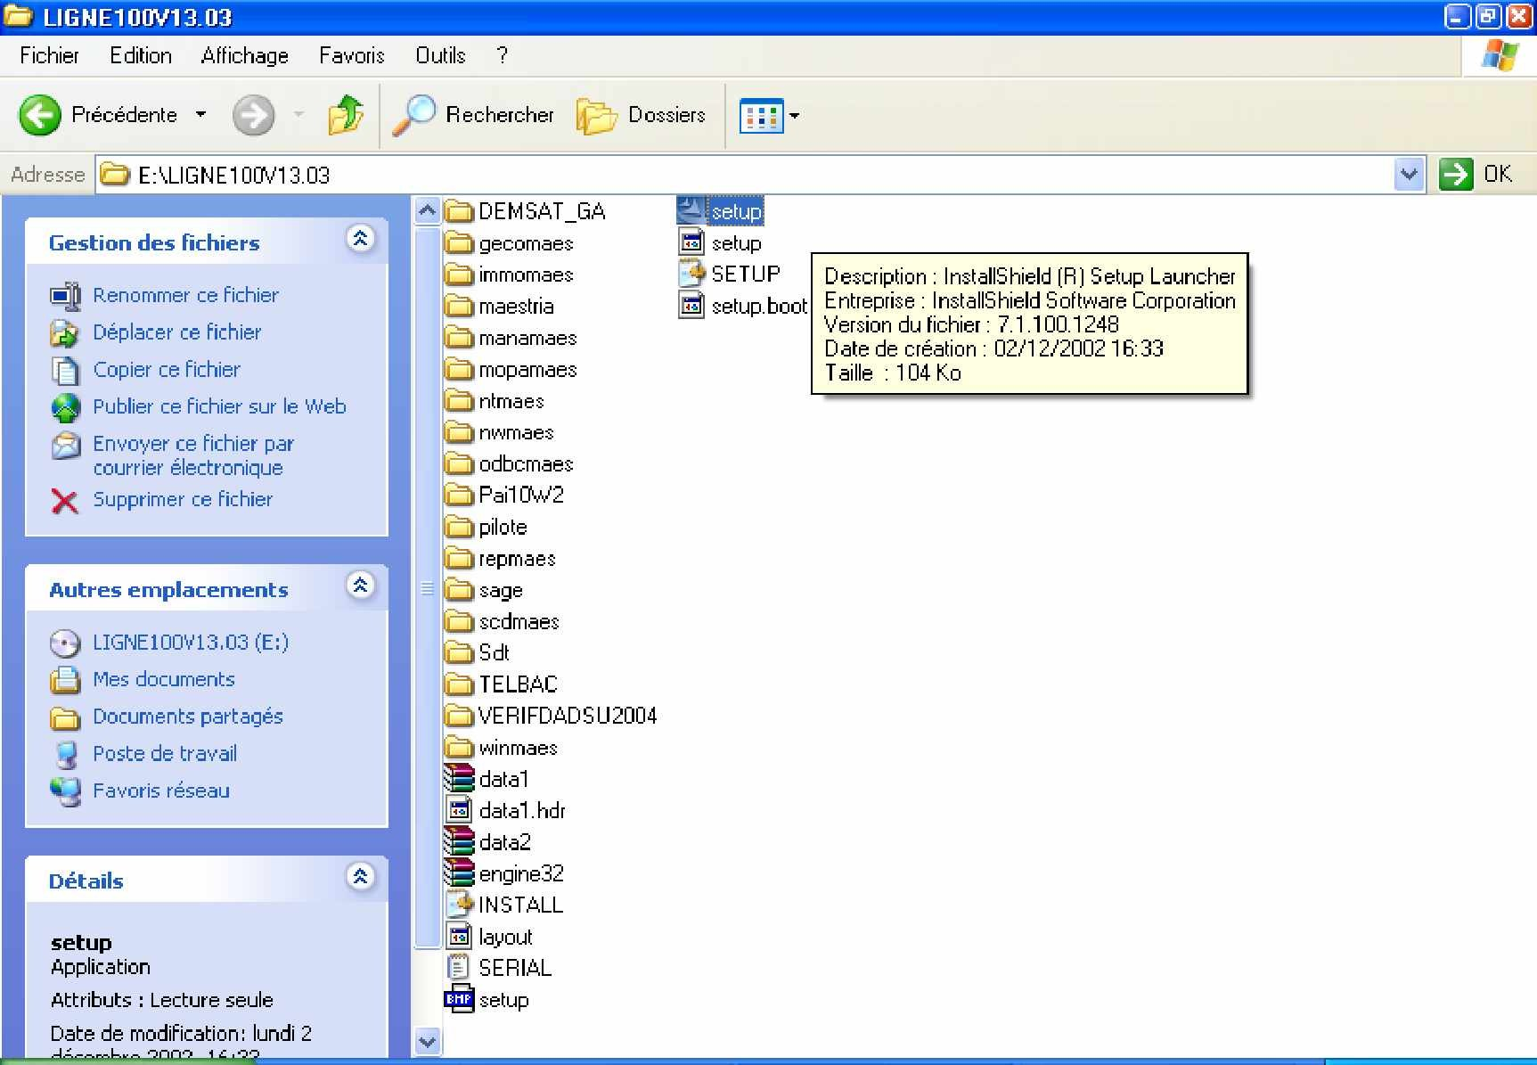

Ensuite suivre les instructions affichées sur l¶écran et saisir les informations relatives à votre société.

Remarque : Le logiciel ne peut être activé qu'après avoir inscrire le code d¶accès dans la case correspondante.

**Travail à faire n°2 :**

2-1) Créer le dossier de la société SOJAN SERVICES : Fichier---Nouveaux :

**Raison sociale :**

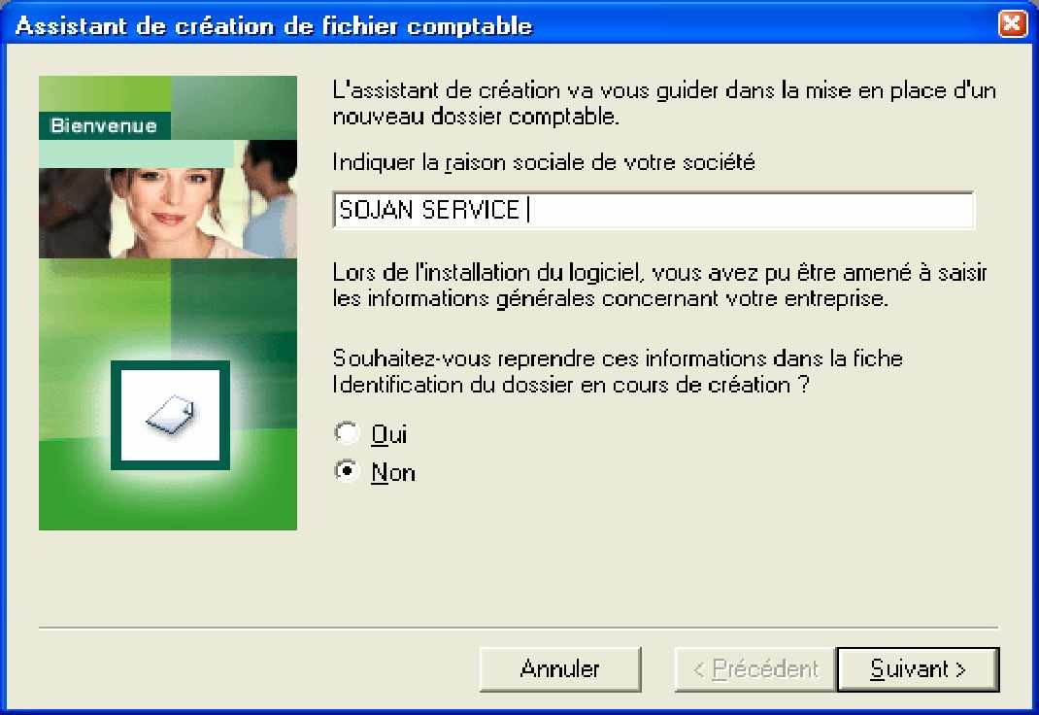

**Saisie des coordonnées de l¶entreprise :**

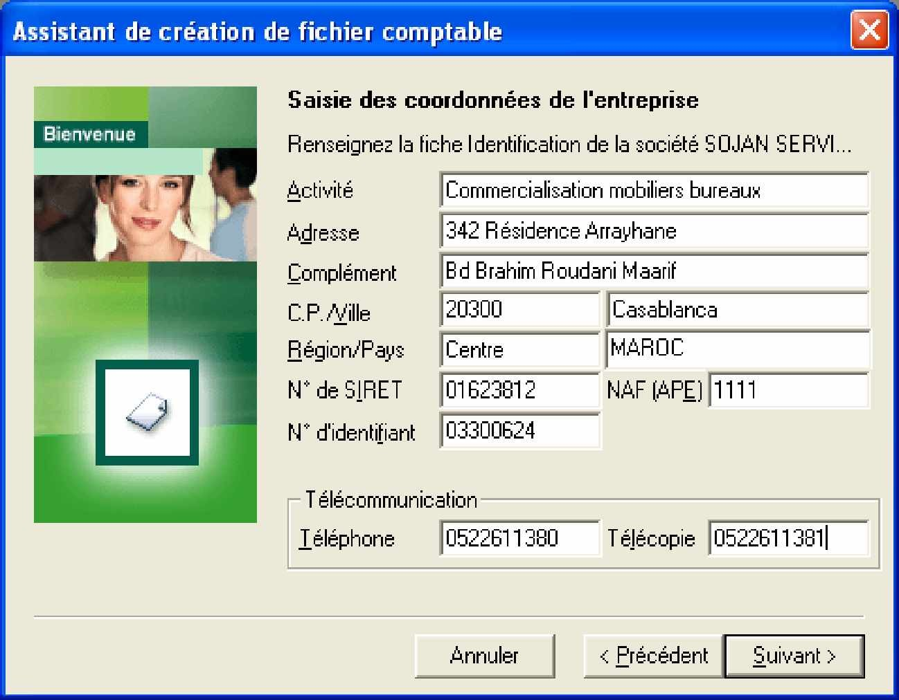

**Définition de l¶exercice et de la longueur des comptes :**

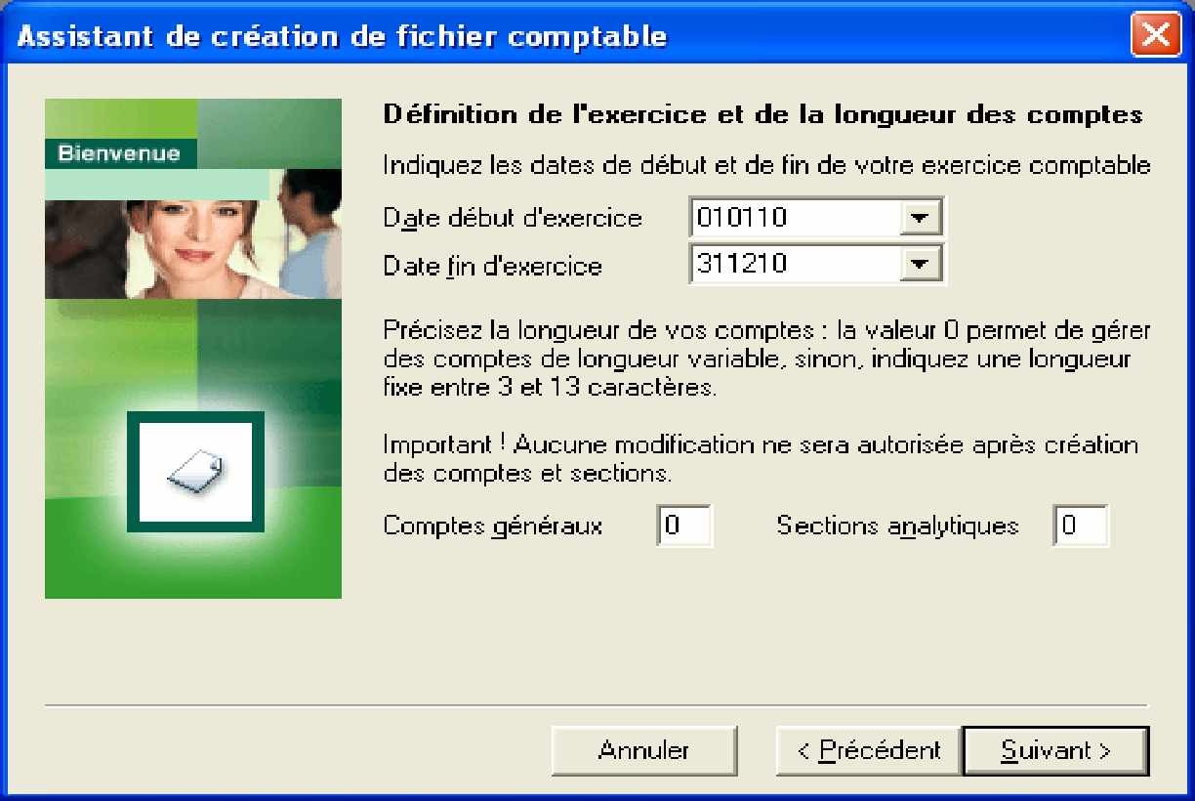

**Identification de votre monnaie de tenue de comptes :**

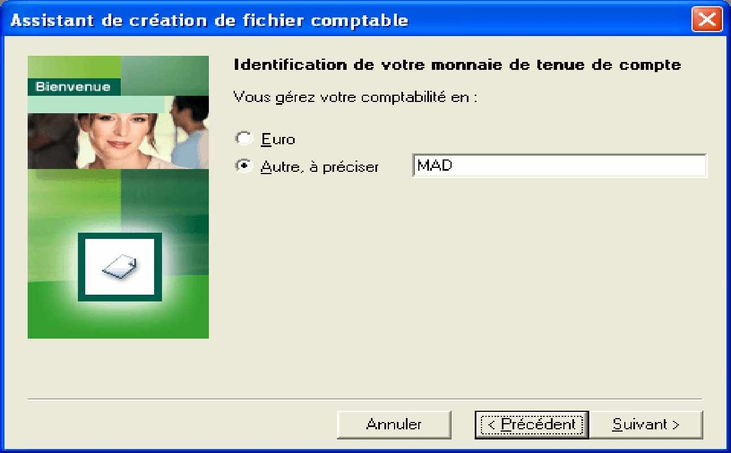

**Identification de votre monnaie de tenue de comptes :**

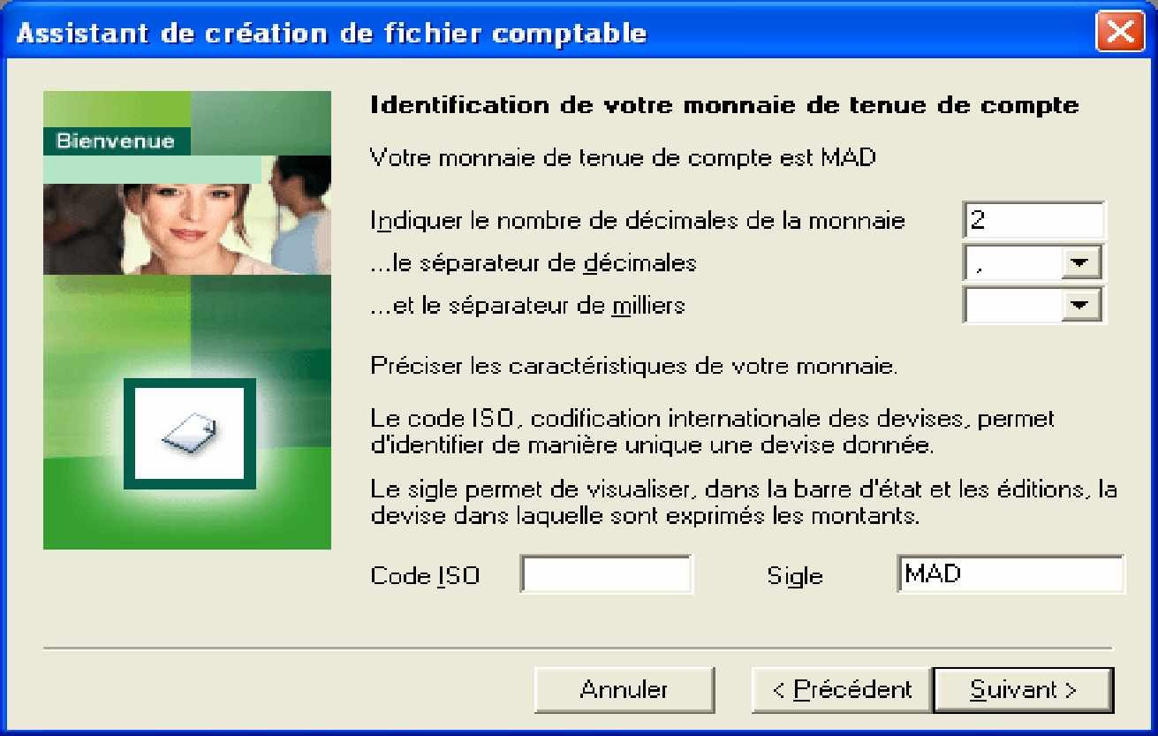

**Reprises des éléments comptables :**

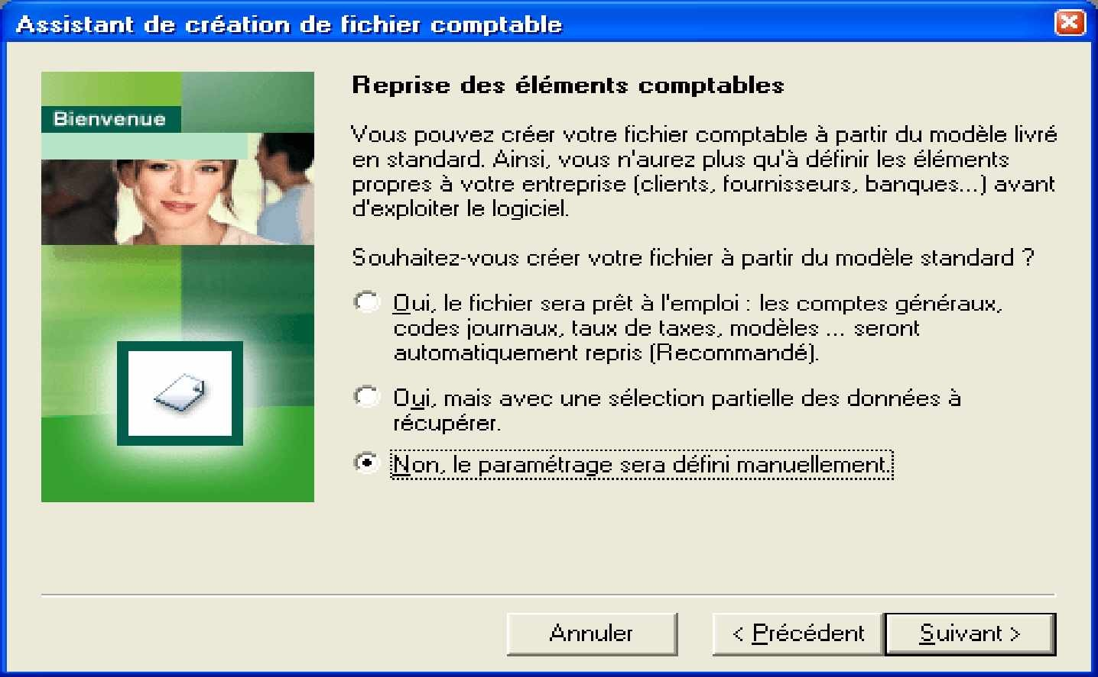

**Création du fichier comptable :**

Cliquez sur parcourir

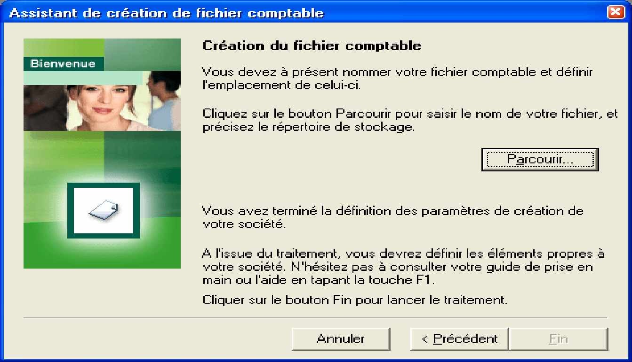

**Créer le fichier comptable :**

Nom du fichier : Sojan services

puis cliquez sur le bouton : **enregistrer**

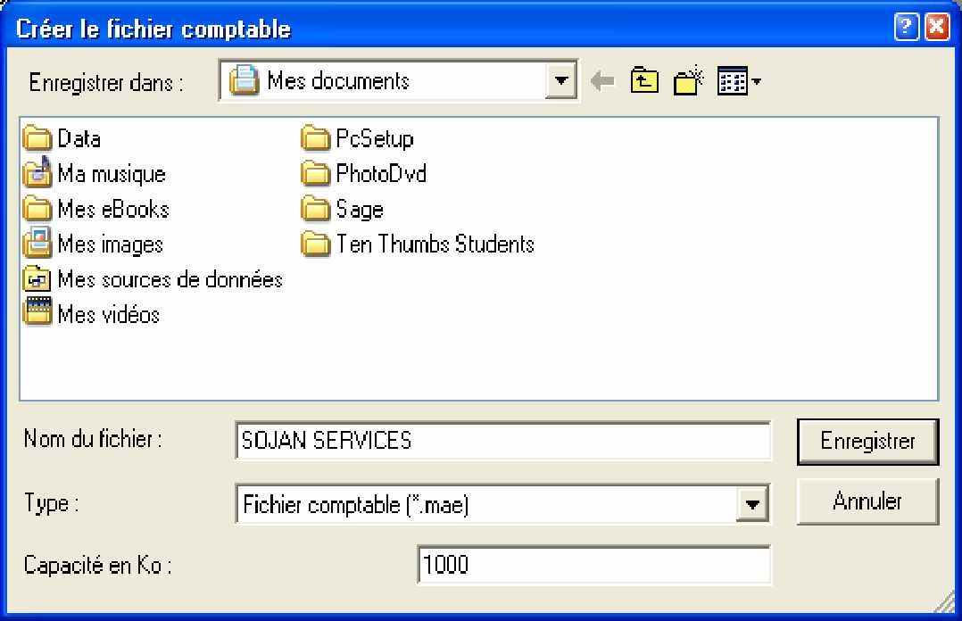

**Création du fichier comptable :**

Cliquer sur le bouton **fin** pour lancer le traitement

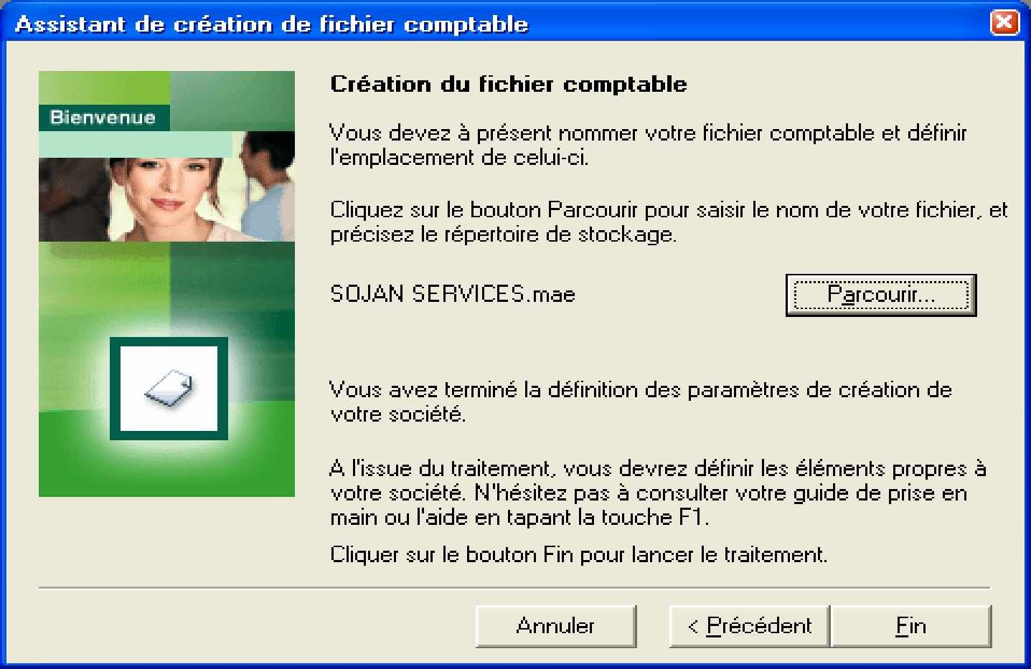

2-2) paramétrer le dossier d¶entreprise SOJAN SERVICES :

**Consulter les informations relatives à la société crée**

Chemin : Fichier-----A propos de votre société : Volet µ¶Identification¶¶ :

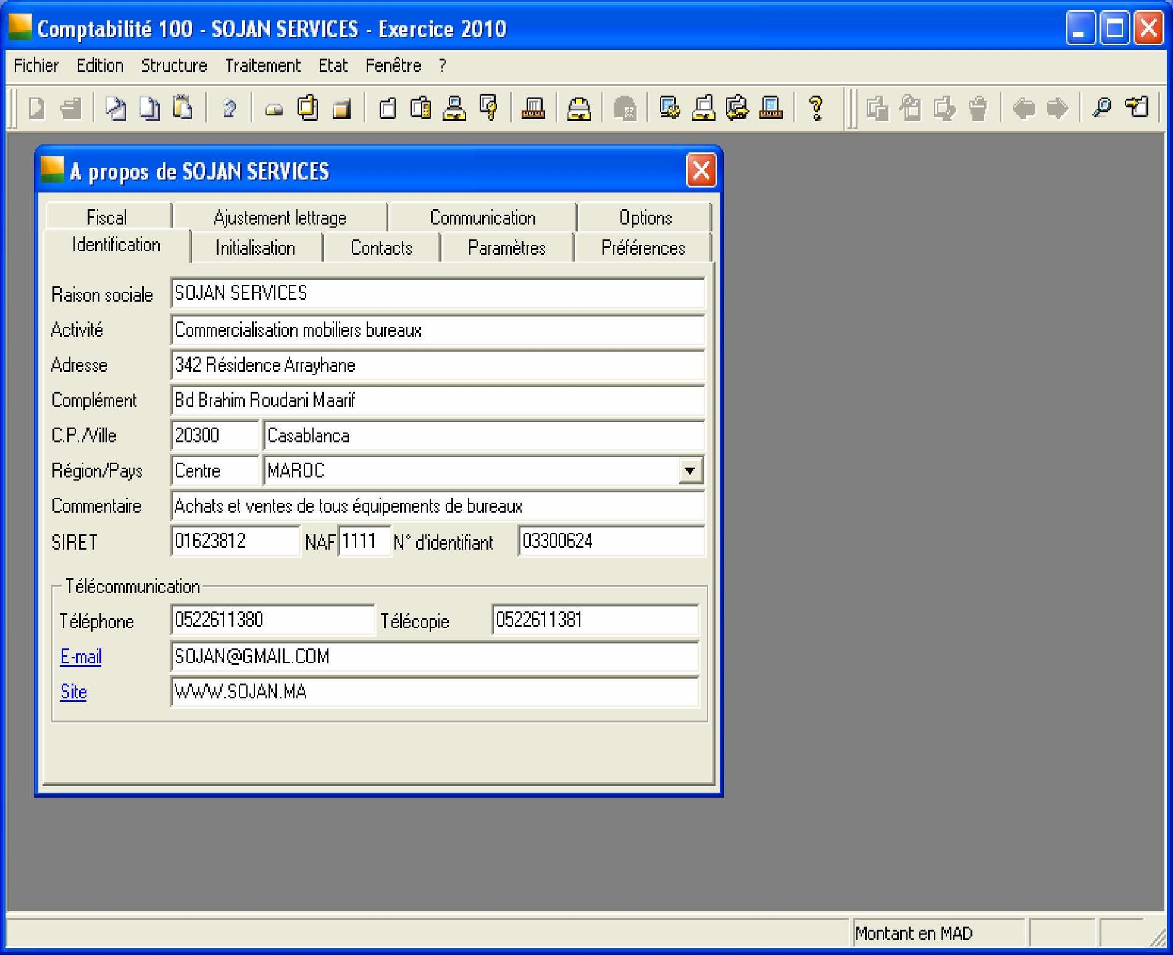

**Validation par : « Entrée »**

Chemin : Fichier-----A propos de votre société :

Volet µ¶Paramètre¶¶ : validation par : « Entrée »

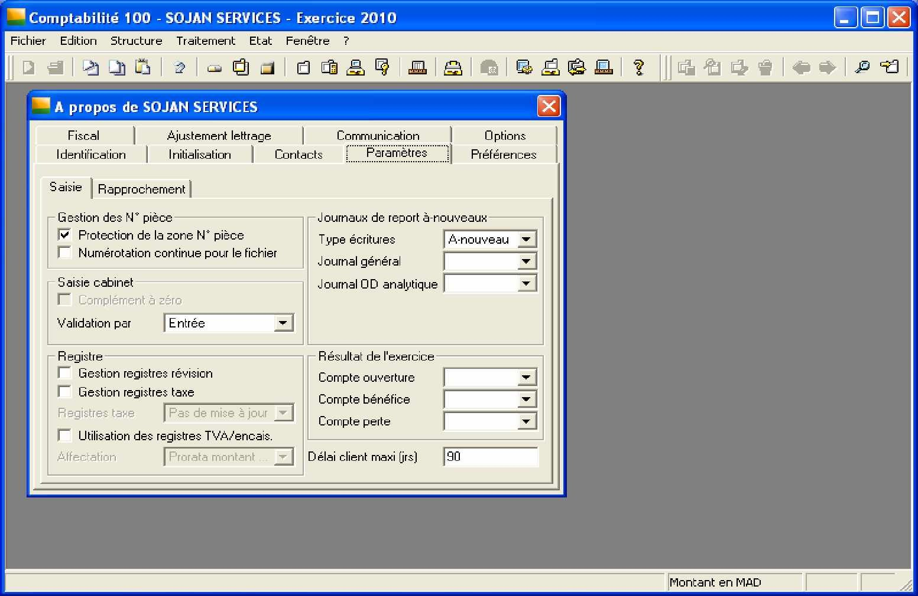

**Remarque :** Cocher "Protection de la zone N°pièce".

**Mode de règlement :**

Chemin : Fichier-----A propos de votre société :

Volet µ¶Option¶¶ : mode de règlement

|  |  |  |
| --- | --- | --- |
| **Code règlement** | **Intitulé** | **Procédé** |
| CH  E V | Chèque  Espèces  Virement | Taper l'intitulé puis le code  et appuyer sur la touche entrée. |

**Nature de compte :**

Chemin : Fichier-----A propos de votre société :

Volet Option : nature de comptes

Cette option permet de définir, pour chaque nature de compte, une fourchette de numéros de comptes. Ainsi, en création de compte, le programme affecte automatiquement la nature du compte en fonction de son numéro.

Faites un double-clic sur l'intitulé du compte pour accéder au détail du paramétrage.

(Remarque : Avant d¶effectuer aucune opération, il faut supprimer toutes les fourchettes de numéros de comptes existantes)

**Capitaux :**

- De 111 à 116zzzzzzzzzz

**-** De 131 à 135zzzzzzzzzz

**Résultat ± bilan**

- De 118 à 119zzzzzzzzzz

**Immobilisation**

- De 211 à 248zzzzzzzzzz

**Amortis/provision**

- De 151 à 155zzzzzzzzzz

- De 281 à 295zzzzzzzzzz

- De 391 à 395zzzzzzzzzz

- De 450 à 450zzzzzzzzzz

- De 590 à 590zzzzzzzzzz

**Stock**

- De 311 à 315zzzzzzzzzz

**Client**

- De 342 à 342zzzzzzzzzz

- De 442 à 442zzzzzzzzzz

**Titres**

- De 251 à 258zzzzzzzzzz

- De 350 à 350zzzzzzzzzz

**Fournisseur**

- De 341 à 341zzzzzzzzzz

- De 441 à 441zzzzzzzzzz

**Salarie**

-De 343 à 343zzzzzzzzzz

-De 443 à 443zzzzzzzzzz

**Banque**

-De 5141 à 5141zzzzzzzzz

-De 5541 à 5541zzzzzzzzz

**Caisse**

-De 5161 à 5161zzzzzzzzz

**Charge**

-De 6 à 699zzzzzzzzzzzzz

**Produit**

- De 7 à 799zzzzzzzzzzzzz

**Résultat ± gestion**

-De 81 à 880zzzzzzzzzzzz

**Organisation :**

Chemin : Fichier-----A propos de votre société :

Volet Option : Organisation

Organisation des colonnes de chaque type de journal

Sélectionnez la ligne de l'information et cliquez sur le bouton d'option correspondant.

**-**  Obligatoire pour l'application : les informations précédées d'un cadenas sont obligatoires. Leur statut ne peut pas être modifié par l'utilisateur. Elle ne pourront pas être supprimées par la commande Fenêtre / Personnaliser la liste.

**-**  Obligatoire pour le fichier : les informations précédées de ce signe ont été rendues obligatoires par l'utilisateur. Leur statut peut être modifié. Elle ne pourront pas être supprimées par la commande Fenêtre / Personnaliser la liste.

**-**  Masquée pour le fichier : les informations masquées n'apparaîtront pas dans les fenêtres de la commande en cours de paramétrage. Leur statut peut être modifié. Elle ne seront pas visibles par la commande Fenêtre / Personnaliser la liste.

- Disponible pour le fichier : les colonnes pourront être ponctuellement affichées ou masquées grâce à la commande Fenêtre / Personnaliser la liste.

|  |  |  |  |  |
| --- | --- | --- | --- | --- |
| Journal d'achat | Obligatoire pour l'application | Obligatoire pour le fichier | Masquée  pour le fichier | Disponible pour le fichier |
| N°ligne interne |  |  | x |  |
| Jour | x |  |  |  |
| Date de saisie |  |  |  | x |
| N°de pièce |  | x |  |  |
| Référence pièce |  |  | x |  |
| Pièce de trésorerie |  |  | x |  |
| N°compte général | x |  |  |  |
| N° compte tiers |  | x |  |  |
| Contrepartie générale |  |  | x |  |
| Contrepartie tiers |  |  | x |  |
| Code taxe |  |  | x |  |
| Libellé écriture |  | x |  |  |
| Mode de règlement |  |  | x |  |
| Date d'échéance |  |  | x |  |
| Devise |  |  | x |  |
| Parité |  |  | x |  |
| Quantité |  |  | x |  |
| Montant devise |  |  | x |  |
| Montant débit | x |  |  |  |
| Montant crédit | x |  |  |  |
| Lettrage montant |  |  | x |  |
| Lettrage devise |  |  | x |  |
| Pointage |  |  | x |  |
| Niveau de rappel |  |  | x |  |
| Position journal |  |  | x |  |
| Position registre |  |  | x |  |
| Position expert |  |  | x |  |
| Type écriture |  |  | x |  |
| Révision |  |  | x |  |
| Commentaires |  |  | x |  |
| Information libre 2 |  |  | x |  |
| Information libre 3 |  |  | x |  |

**Remarque :** On peut traiter les éléments des autres journaux (journal des ventes, journal des situations,««.)

de la même manière.

**Type tiers :**

Chemin : Fichier-----A propos de votre société : Volet Option : type tiers

Ils permettent le rattachement compte général / compte de tiers. Client : 3421

Fournisseur : 4411

Salarie : 4432

Autre : neant

**Travail à faire n°3:**

Créer les structures du dossier comptable

Menu fenêtre : cochez « Mode assistant »

3-1) Créer les comptes suivants au plan comptable de la société : Chemin : Structure---Plan comptable

(Utiliser bouton droit de la souris, choisir « ajouter un nouvel élément » et créer les comptes)

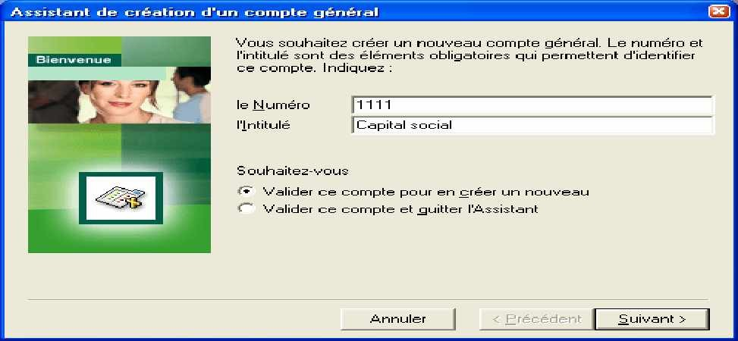

Exemple :

|  |  |  |  |  |
| --- | --- | --- | --- | --- |
| **N°**  **compte** | **Type** | **Intitulé** | **Code**  **taxe** | **Cocher seulement** |
| 1111  1191  1199  1481  2230  2320  2332  2340  2351  2352  2355  3111  3421  34551  34552010  34552014  34552020  3456  4411  44550020  4456  514101  514102  5161  6111  6114  6125  6131  6133  6134  61425  6144  61451  61455  61473  6161  6171  6311  7111  7127  7381 | Détail  Détail Détail Détail Détail Détail Détail Détail Détail Détail Détail Détail Détail Détail Détail Détail Détail Détail Détail Détail Détail Détail Détail Détail Détail Détail Détail Détail Détail Détail Détail Détail Détail Détail Détail Détail Détail Détail Détail Détail Détail | Capital social  Résultat (bénéfice) Résultat (perte) Emprunt A E C Fonds commercial Constructions Matériel et outillage Matériel de transport Mobilier de bureau Matériel de bureau  Matériel informatique Stock de m/ses Clients collectifs  Etat TVA récup/immo  Etat TVA récup/charges 10% Etat TVA récup/charges 14% Etat TVA récup/charges 20% Etat crédit de TVA Fournisseurs collectifs  Etat TVA facturée 20% Etat TVA due  BQ1: BCP BQ2: BMCI Caisse  Achat de m/ses  Variation des stocks de m/ses Achats non stockés de mat et four Locations et charges locatives Entretien et réparation  Primes d¶assurances Transports sur achats Pub, publications et RPub Frais postaux  Frais de Téléphone  Frais et comm/serv bancaires  Impôts et taxes directs Rémunération de personnel Intérêts des emprunts et dettes Ventes de m/ses au Maroc Ventes de produits accessoires Intérêts et produits assimilés | R10  R20  F20 | Saisie compte tiers  Saisie compte tiers |

Fermer le volet de création des comptes

Ouvrez-le plan comptable, et double clique sur le compte :

. Clients collectifs : cochez « saisie compte tiers »

. Fournisseurs collectifs : cochez « saisie compte tiers » Exemple :

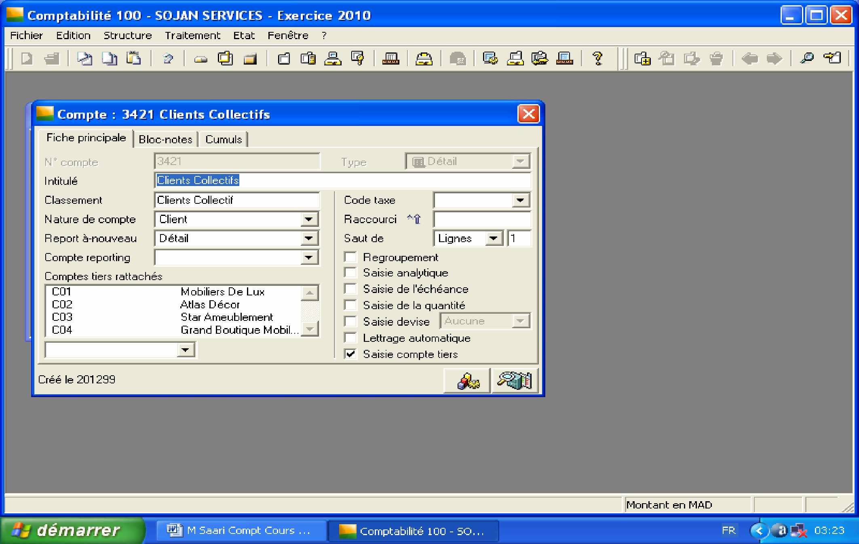

3-2) Créer les comptes suivants au plan tiers de la société : Chemin : Structure---Plan tiers

(Utiliser bouton droit de la souris, choisir « ajouter un nouvel élément » et créer les comptes tiers)

|  |  |  |  |  |
| --- | --- | --- | --- | --- |
| **N°compte** | **Type** | **Intitulé** | **Classement automat** | **Compte**  **collectif** |
| C01  C02  C03  C04  C05  C06  C07  C08  C09  C10 | Client Client Client Client Client Client Client Client Client Client | MOBILIERS DE LUX ATLAS DECOR  STAR AMEUBLEMENT  GRAND BOUTIQUE MOBILIER EQUIPEMENT AL MAJED BUREAU EQUIPEMENT MAKATEB ANNASER  IFOULKY BUREAU MOBITOP  STE NOUVELLES DES AMEUBLEMENTS | MOBILIERS DE LUX ATLAS DECOR  STAR AMEUBLEMENT  GRAND BOUTIQUE MOBILIER EQUIPEMENT AL MAJED BUREAU EQUIPEMENT MAKATEB ANNASER  IFOULKY BUREAU MOBITOP  STE NOUVELLES DES AMEUBLEMENTS | 3421  3421  3421  3421  3421  3421  3421  3421  3421  3421 |
| F01  F02  F03  F04  F05  F06  F07  F08  F09 | Fournisseur Fournisseur Fournisseur Fournisseur Fournisseur Fournisseur Fournisseur Fournisseur Fournisseur | INSTALLATOR SA MOBILIA SA  KITEA MAROC  ISKAN IND  ONCF MEDITEL BELLEPEINTURE MICRO INF MEUBINORD | INSTALLATOR SA MOBILIA SA  KITEA MAROC  ISKAN IND  ONCF MEDITEL BELLEPEINTURE MICRO INF MEUBINORD | 4411  4411  4411  4411  4411  4411  4411  4411  4411 |

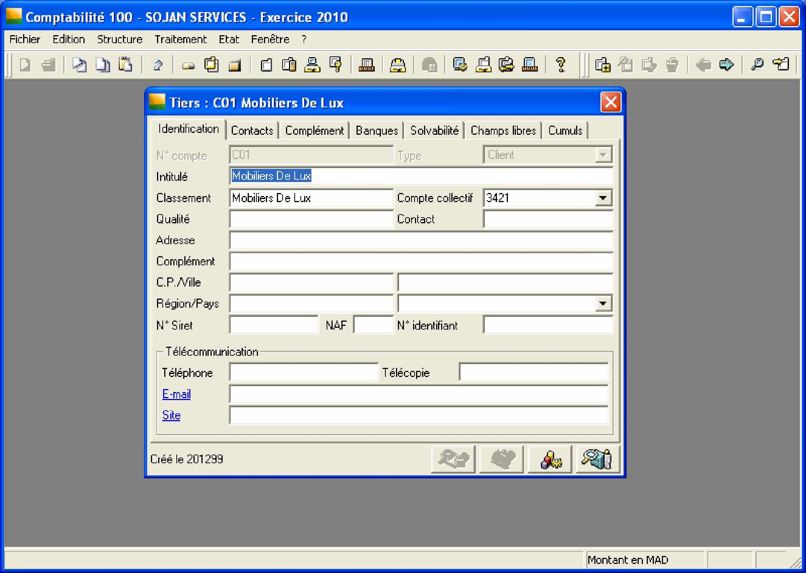

Plan tiers :

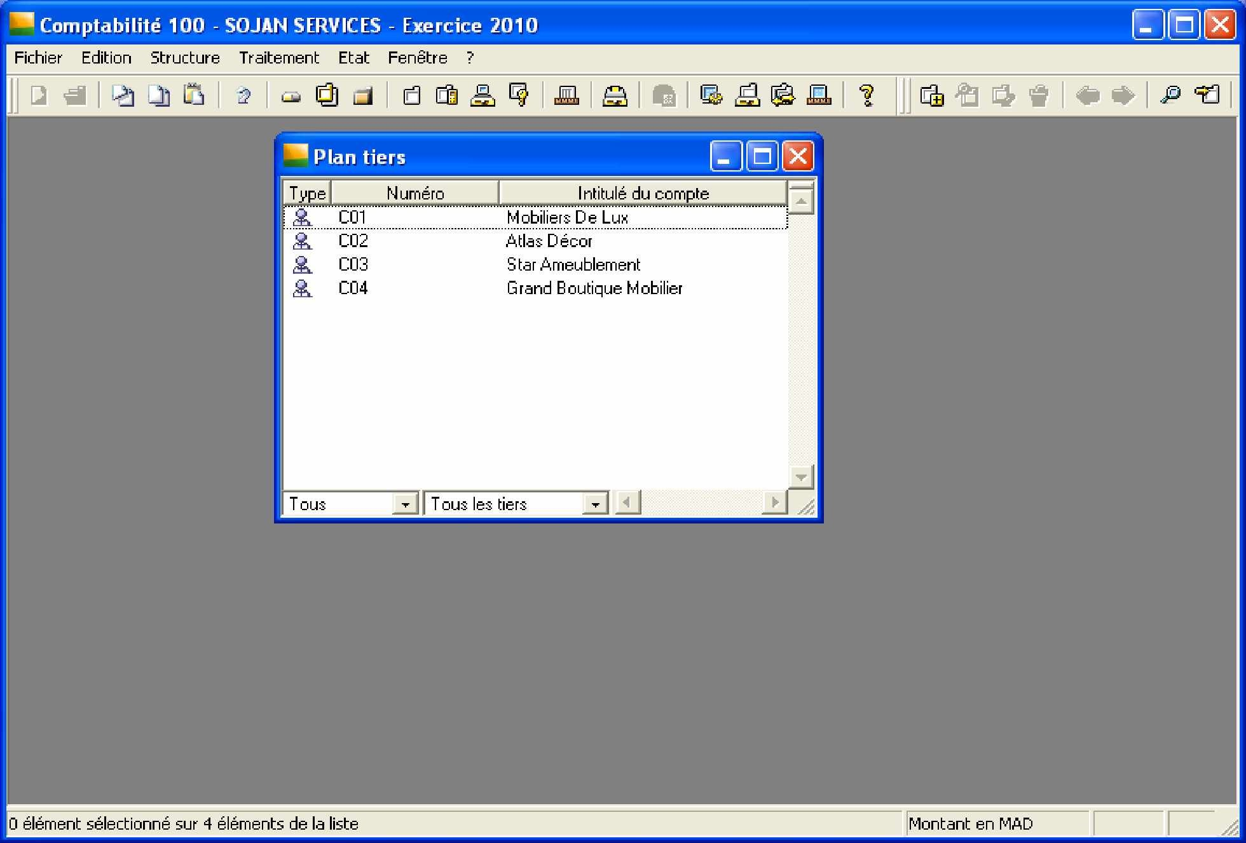

3-3) Créer les taux de taxes :

Chemin : Structure---Taux de taxes

(Utiliser bouton droit de la souris, choisir « ajouter un nouvel élément » et créer les taux de taxes)

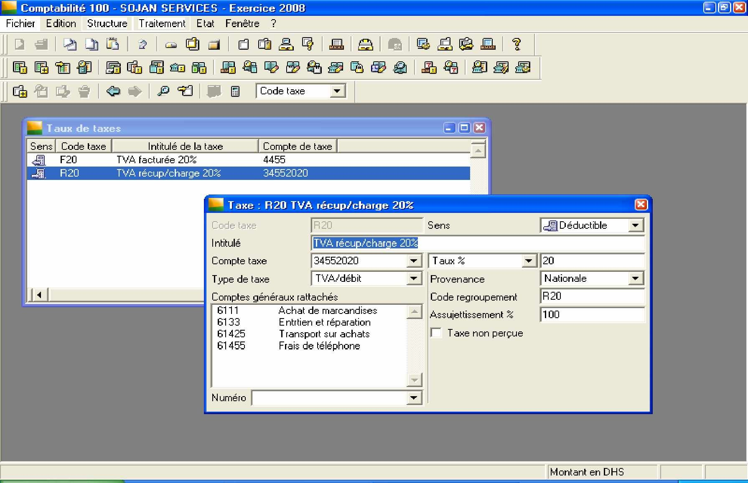

|  |  |  |  |  |  |
| --- | --- | --- | --- | --- | --- |
| **Code**  **taxe** | **Sens** | **Intitulé** | **Compte**  **taxe** | **Taux en**  **%** | **Numéro de compte**  **ch/pd rattaché** |
| R20  F20 | Déductible  Collectée | TVA récup/charges 20% TVA facturée 20% | 34552020  44550020 | 20  20 | 6111-6133-61425-61455  7111 |

3-4) Créer les journaux suivants :

Chemin : Structure---Code journaux

(Utiliser bouton droit de la souris, choisir « ajouter un nouvel élément » et créer les codes journaux)

|  |  |  |  |
| --- | --- | --- | --- |
| Code | Libellés | n° compte demandé | Type de journal |
| BQ1  BQ2  CS AT VT OD | BCP  BMCI Caisse Achats crédit Ventes crédit  Opérations diverses | n°compte 514101  n°compte 514102 n°compte 5161 | Trésorerie  Trésorerie Trésorerie Achat Vente Général |

Exemple d¶un type du journal : Achats

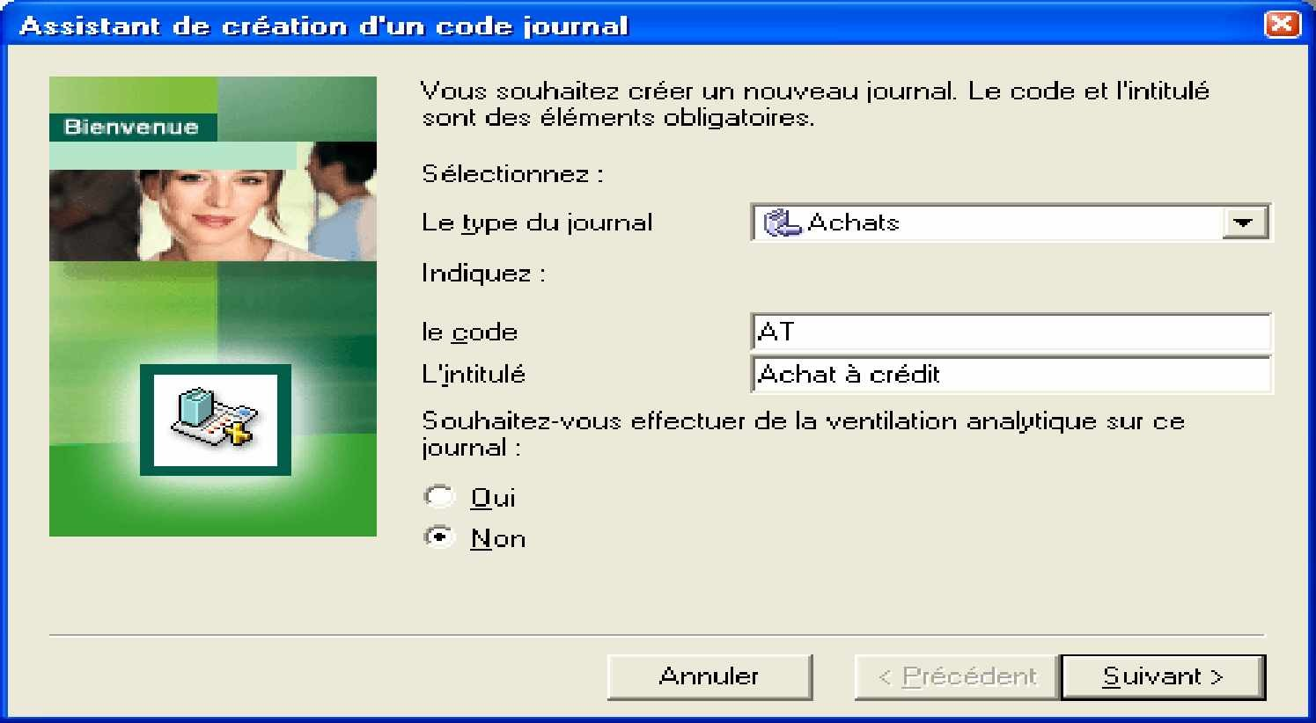

Cliquez sur suivant

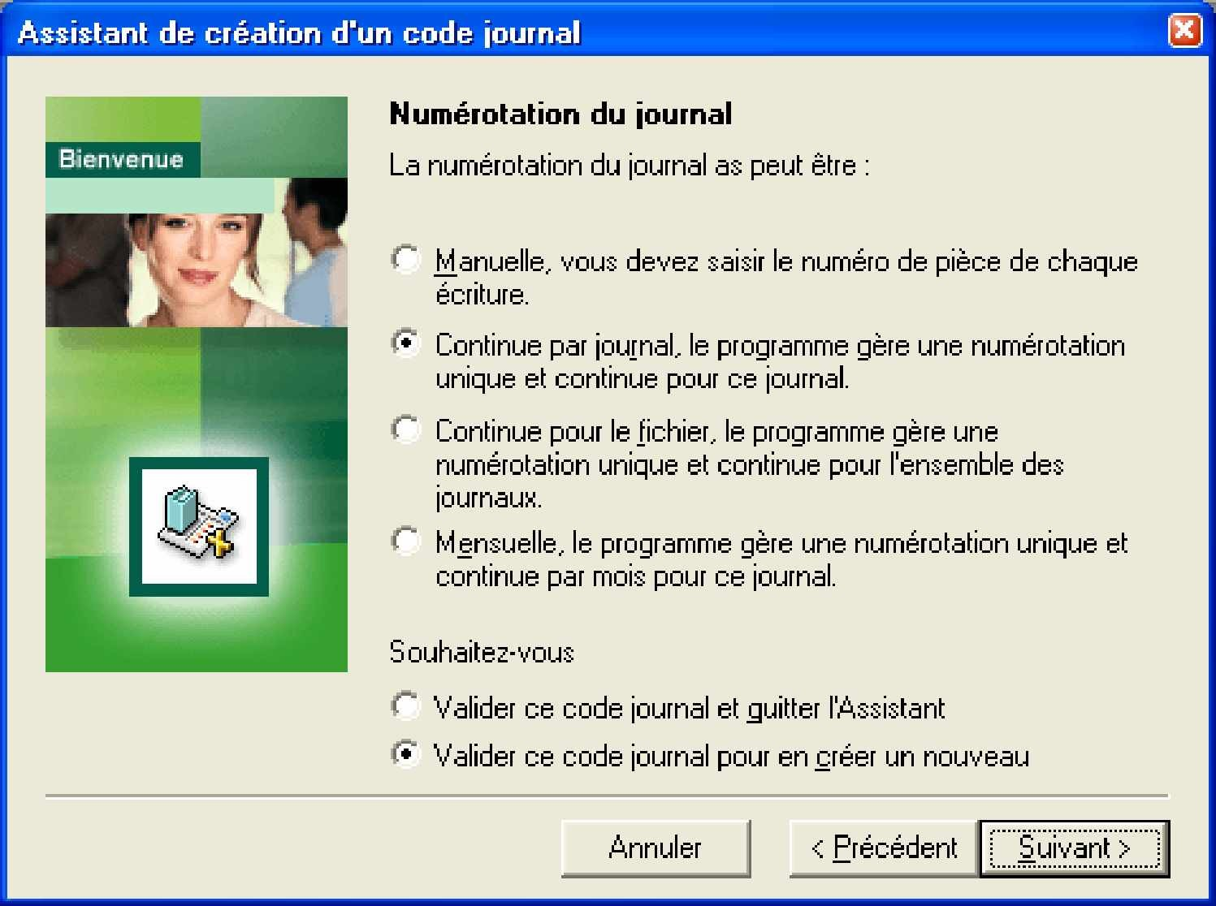

**NB** : de la même façon on peut créer un journal de type vente ou de type général

Exemple d¶un type du journal : Trésorerie

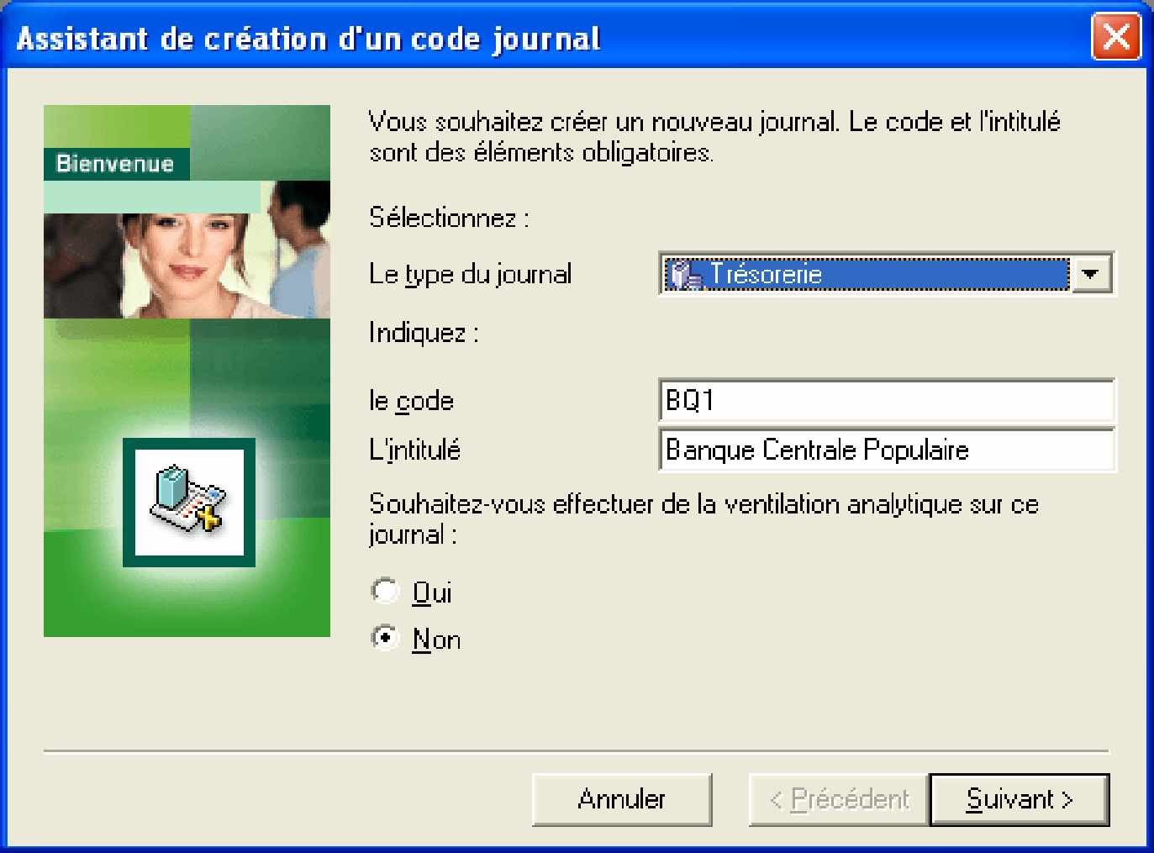

Cliquez sur suivant

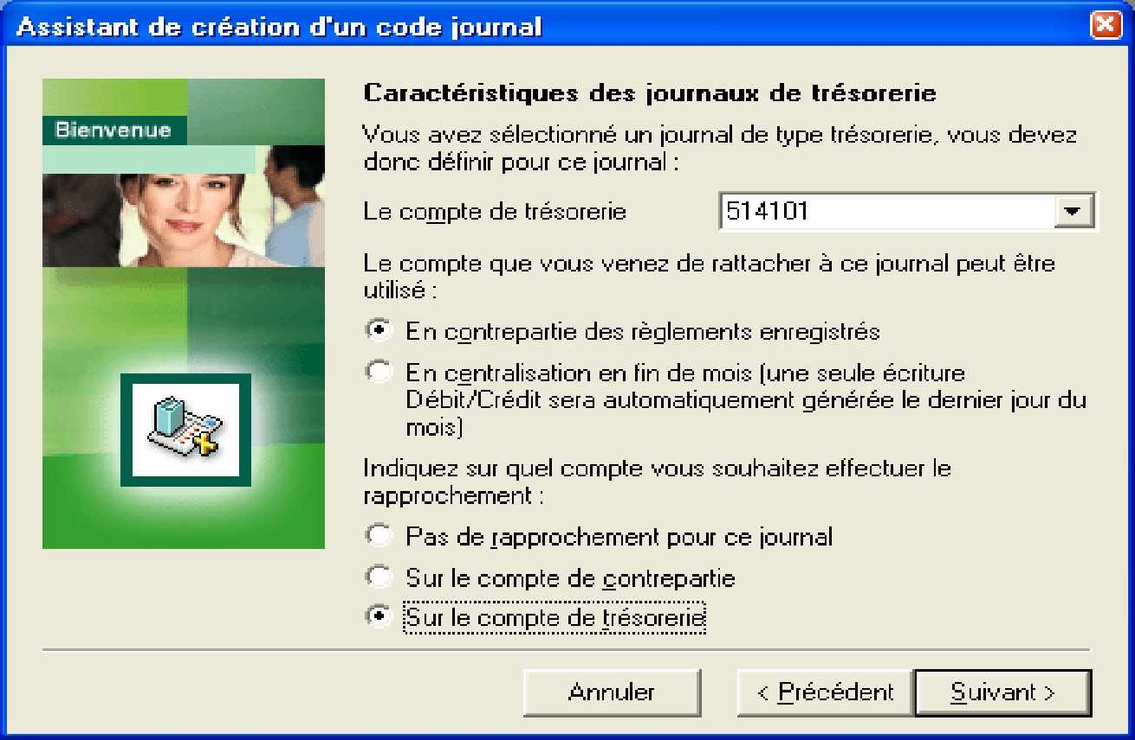

Cliquez sur suivant

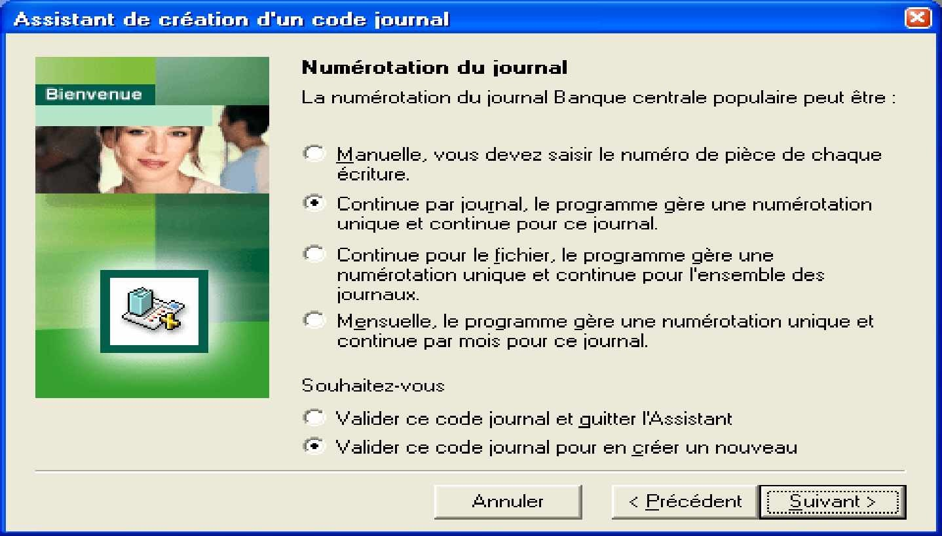

**Remarque :** Après la création de chaque journal de trésorerie, ouvrez le à nouveau et cochez '' Contrepartie à chaque ligne"

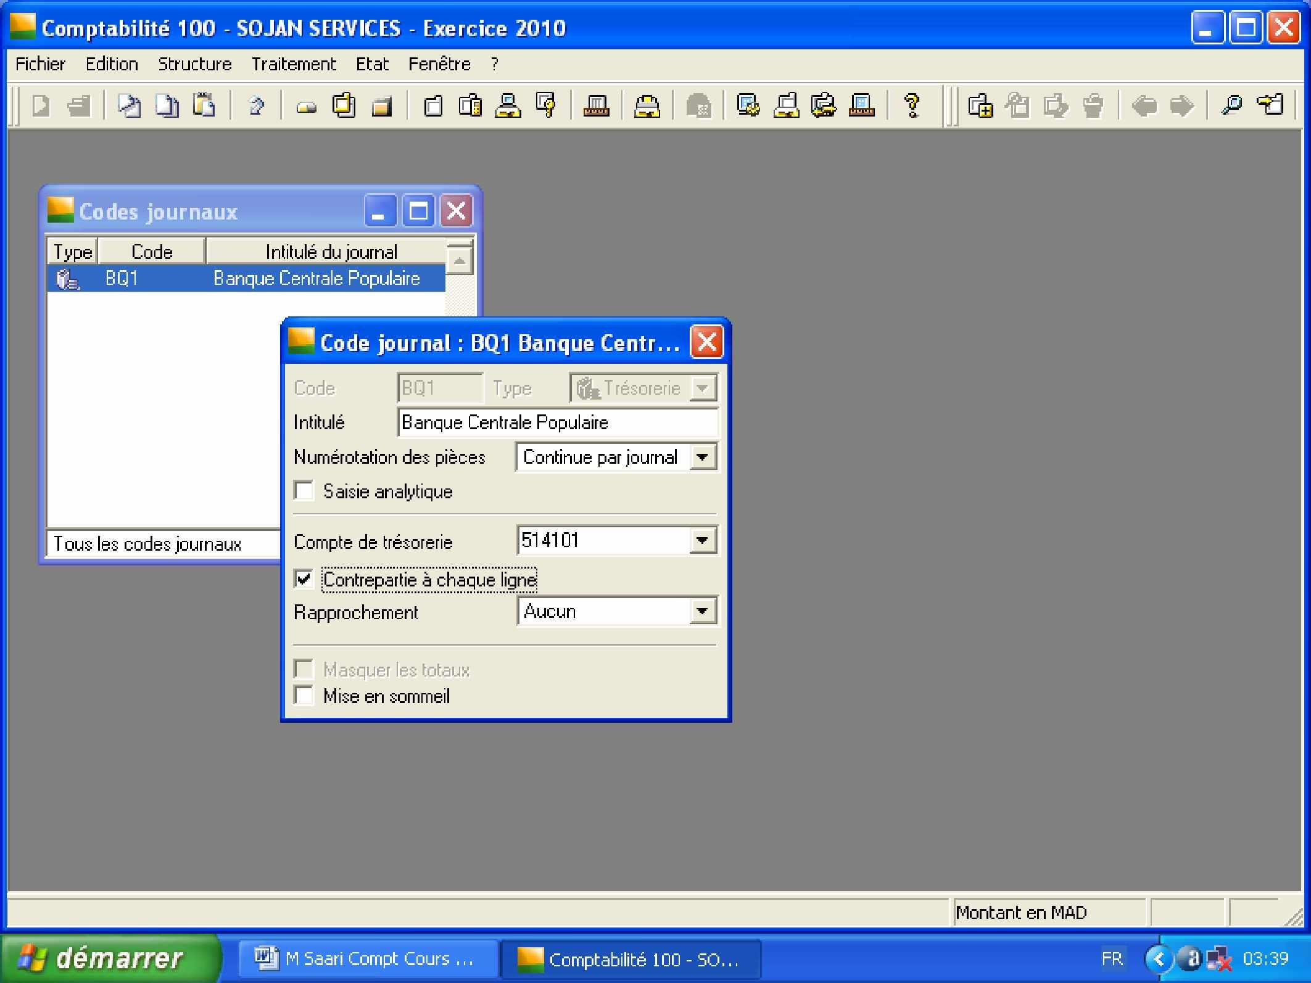

3-5) Créer les banques suivantes :

Chemin : Structure---Banques

(Utiliser bouton droit de la souris, choisir « ajouter un nouvel élément » et créer les banques)

|  |  |  |  |  |  |  |  |
| --- | --- | --- | --- | --- | --- | --- | --- |
| **Abrégé** | **Intitulé** | **Adresse** | **Complément** | **CP** | **Ville** | **Région** | **Pays** |
| BCP | Banque centrale  Populaire | 155 Bd  Mohamed V | Place liberté | 20 500 | Casablanca |  | Maroc |
| BMCI | Banque marocaine  de commerce et industrie | 22 Bd Brahim  Roudani | Mâarif | 20 500 | Casablanca |  | Maroc |

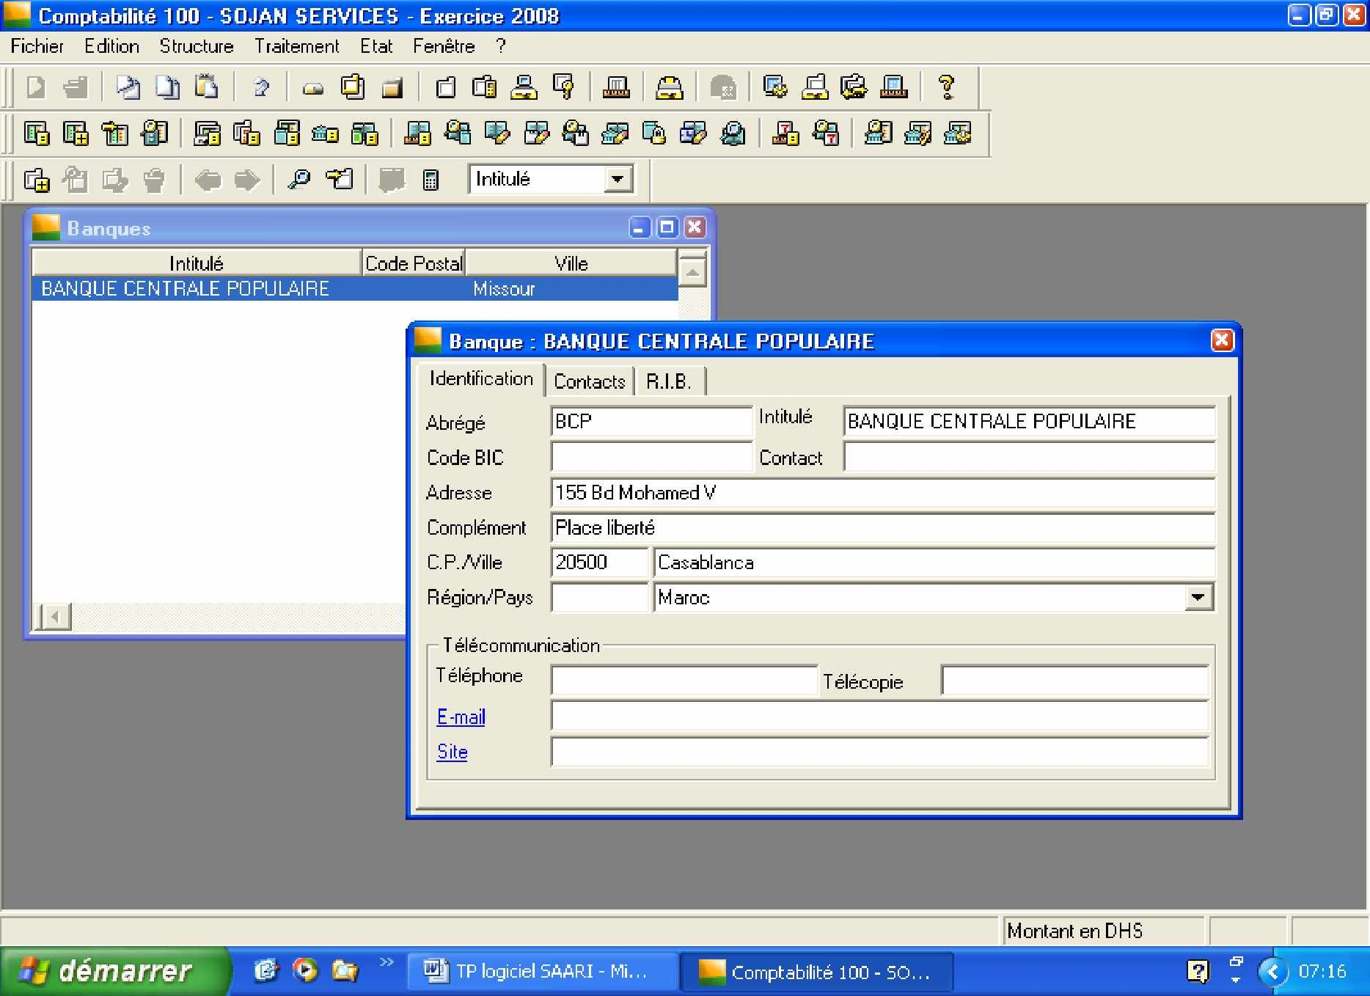

3-6) Créer les modèles de saisie suivants :

Chemin : Structure---modèles : modèles de saisie

(Utiliser bouton droit de la souris, choisir « ajouter un nouvel élément » et créer les modèles de saisie)

|  |  |  |  |  |  |  |
| --- | --- | --- | --- | --- | --- | --- |
| **Intitulé : Achat de m/ses avec TVA**  **Type : Achat** | | | | | | |
| jour | N° pièce | N°compte  général | N°compte  tiers | Libelles écriture | Débit | Crédit |
| Saisie  manuelle Répétition Répétition | Incrémentation  Répétition  Répétition | 6111  34552020  4411 | Saisie manuelle | Facture n°µ¶Saisie manuelle¶¶  =Libelle[1]  =Libelle[1] | Saisie  manuelle  =Debit[1]*0.2 | Equilibre |
| **Intitulé : Vente de m/ses avec TVA**  **Type : Vente** | | | | | | |
| jour | N° pièce | N°compte général | N°compte tiers | Libelles écriture | Débit | Crédit |
| Saisie  manuelle Répétition Répétition | Incrémentation  Répétition  Répétition | 7111  44550020  3421 | Saisie manuelle | Facture n°µ¶Saisie manuelle¶¶  =Libelle[1]  =Libelle[1] | Equilibre | Saisie  manuelle  =Credit[1]*0.2 |

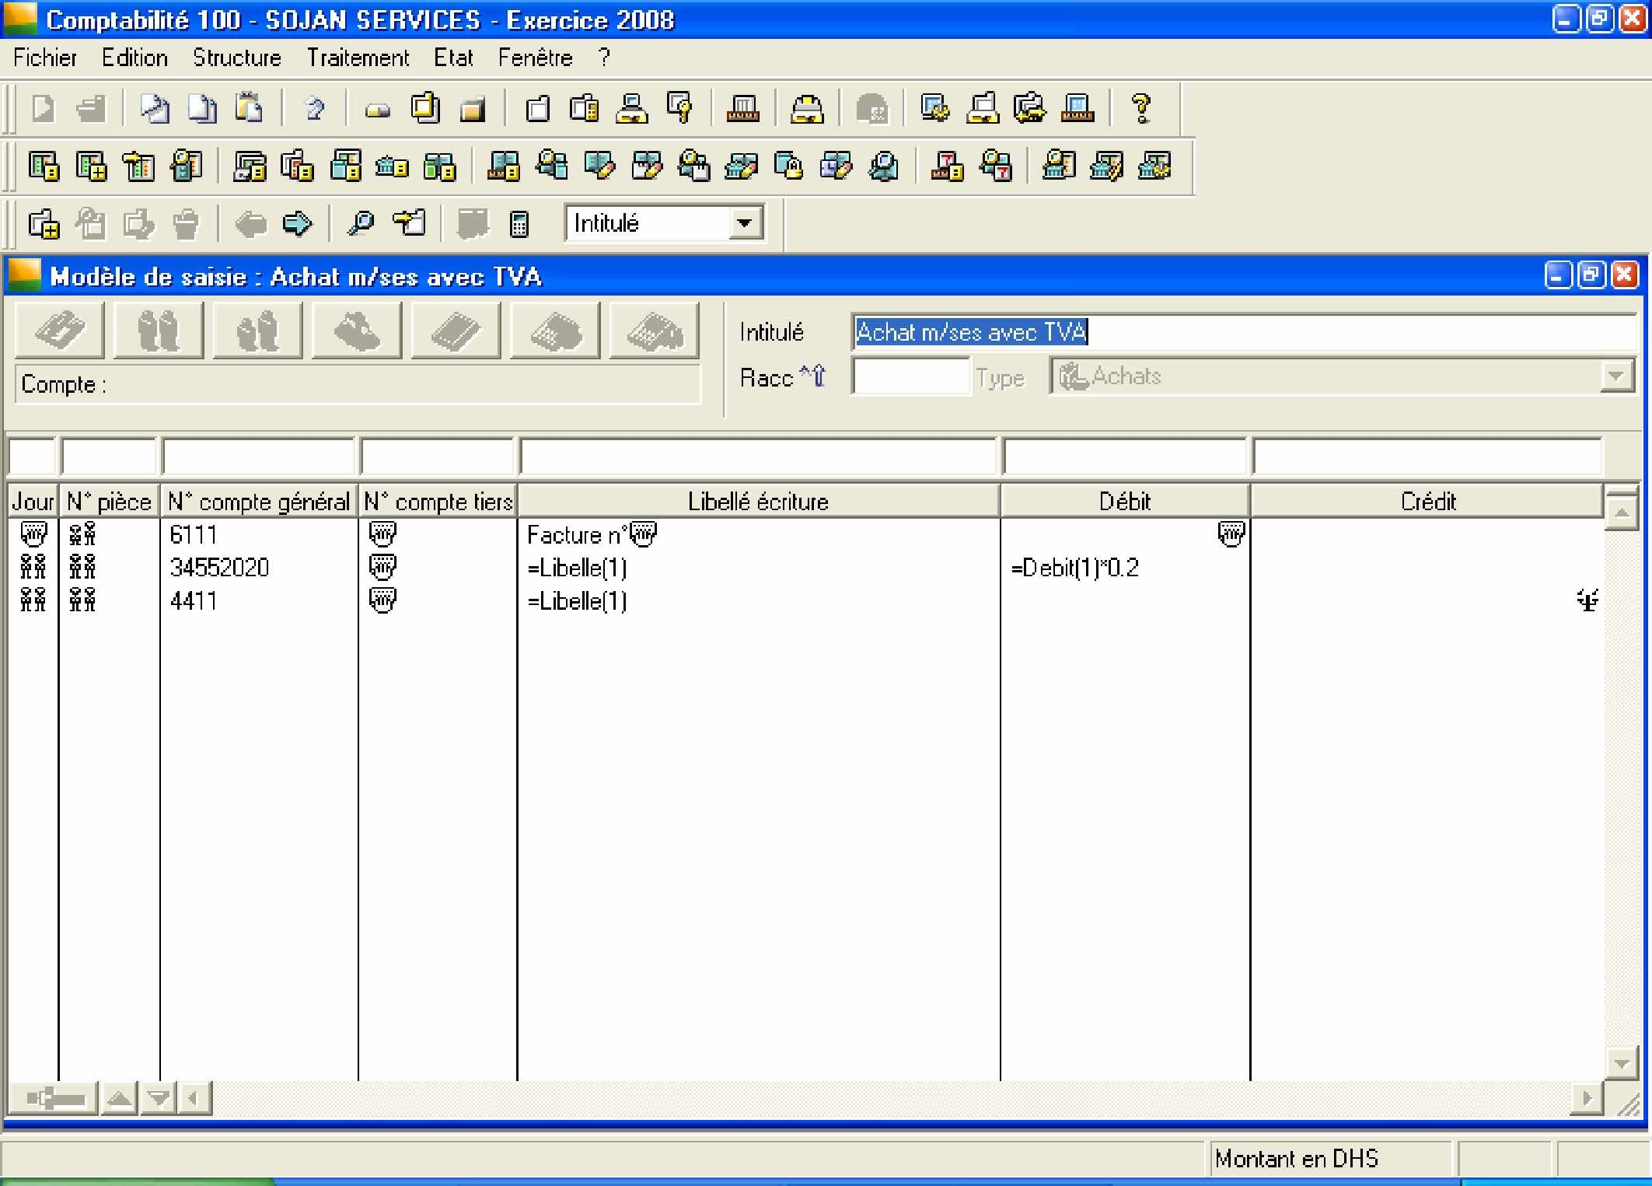

3-7) Créer les libelles : Chemin : Structure---libelles

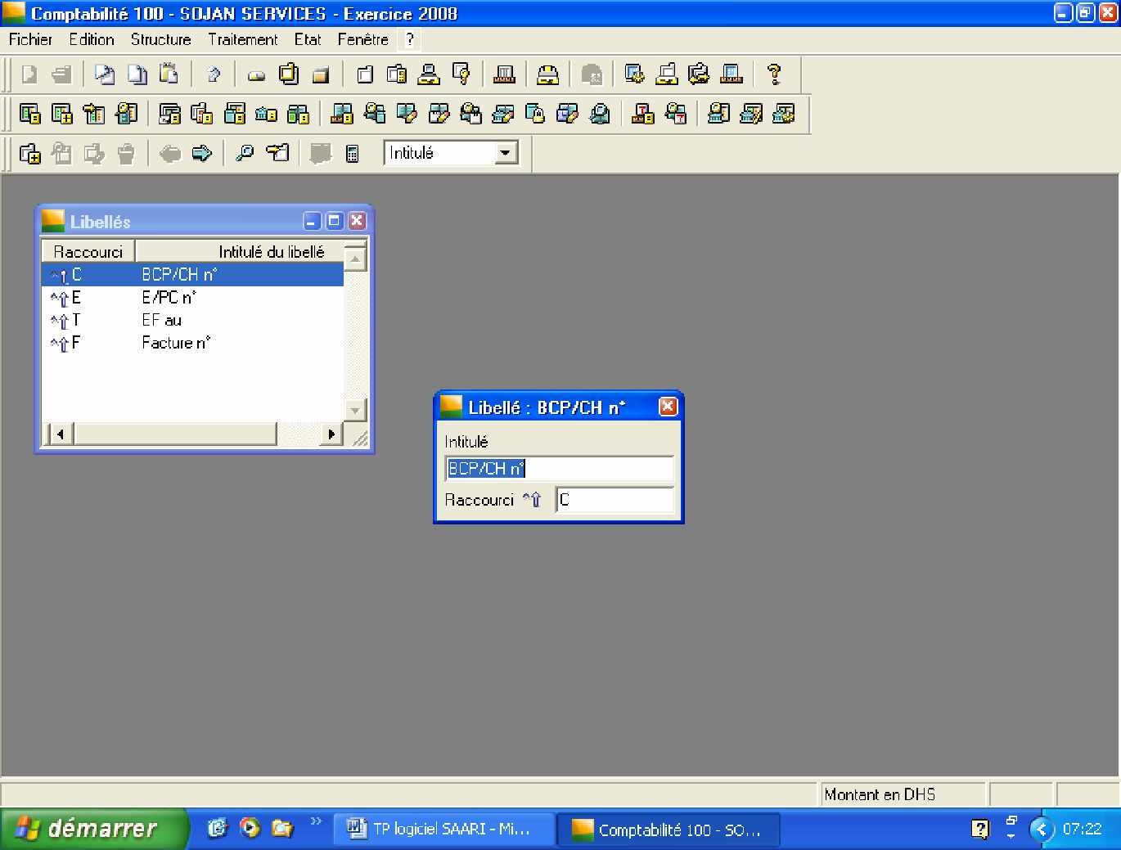

(Utiliser bouton droit de la souris, choisir « ajouter un nouvel élément » et créer les libelles)

|  |  |
| --- | --- |
| Intitulé | Raccourci |
| Facture n°  BCP/CH n° E/PC n°  EF au | F  C E T |

**Travail à faire n°4 :**

4- saisir les écritures au journal correspondant

Les étapes nécessaires :

/¶étape 1 : Menu « Traitement » :

Journaux de saisie

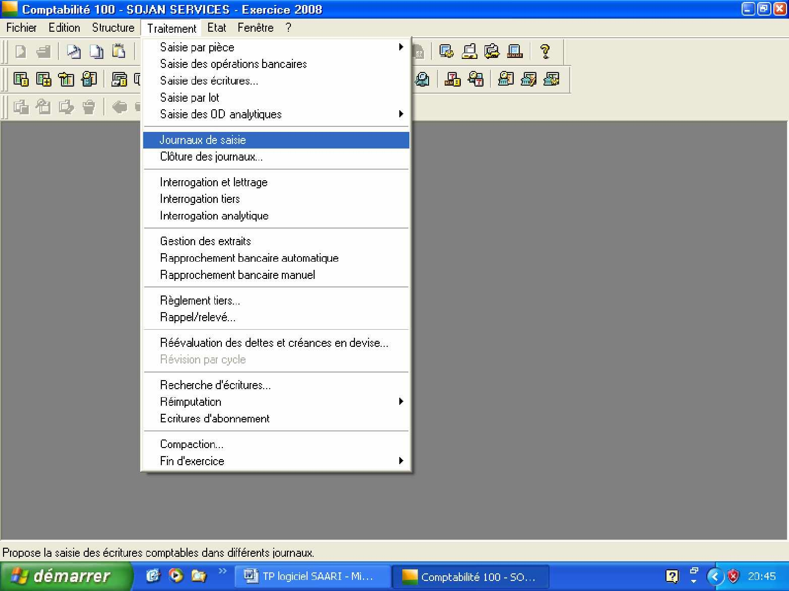

/¶étape 2 : choix de la période de saisie et journal correspondant

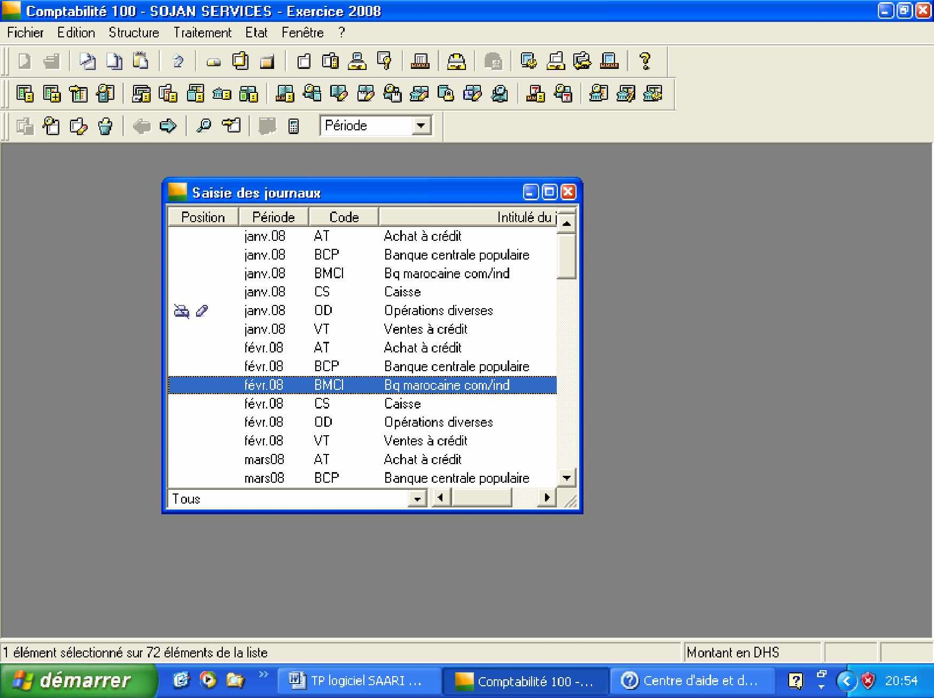

/¶étape 3 : saisie des écritures :

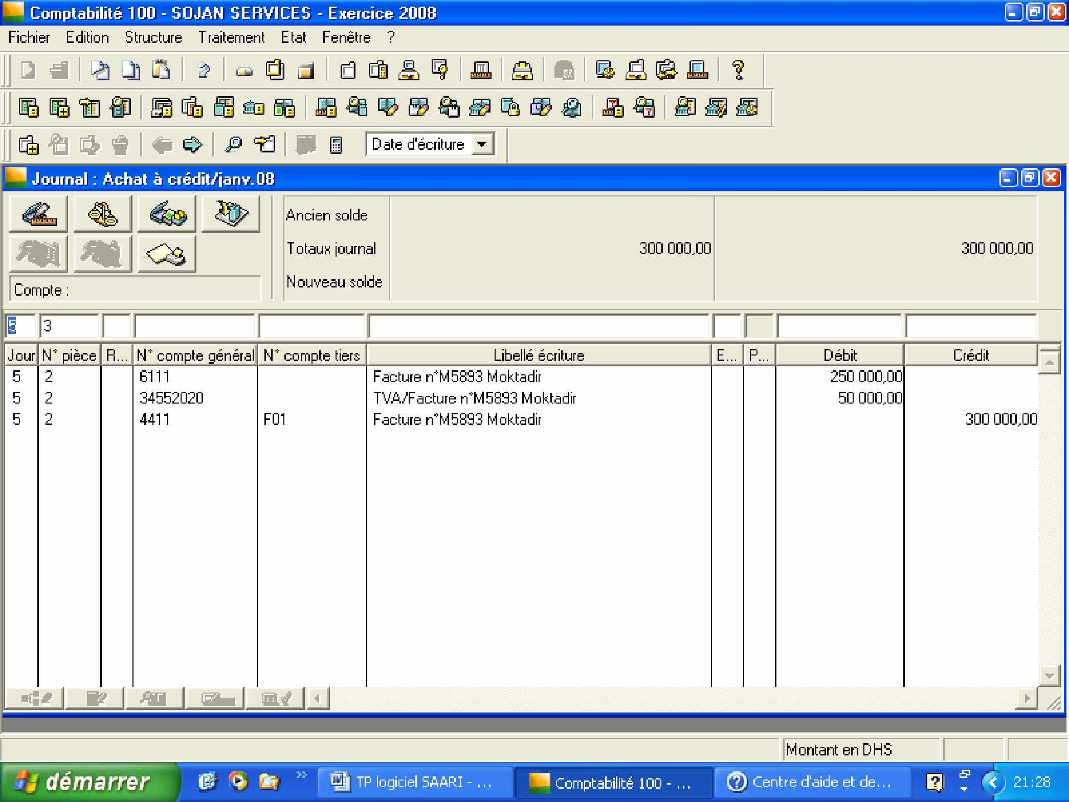

- Passer les écritures du bilan d¶ouverture au journal OP ;

- Passer les achats de m/ses à crédit au journal des µ¶achats crédit¶¶

- Passer les autres charges à crédit au journal des opérations diverses

- Passer les ventes de m/se à crédit au journal des µ¶ventes crédit¶¶ ;

- passer les produits et charges au comptant au journal correspondant : µ¶caisse¶¶ ou µ¶banque¶¶

**Travail à faire n°5 :**

5-1) Interrogation et lettrage des comptes :

Cette commande permet d'interroger un compte, de procéder au lettrage ou au pointage des écritures qui l'ont mouvementées, et également d'imprimer un compte.

Les étapes à suivre sont les présentes :

Menu : µ¶Traitement µ¶--- : Interrogation et lettrage

--- : Choisir ou taper le numéro du compte à interroger ou à lettrer

--- : appuyer sur µ¶Entrée¶¶

Informations utiles :

* Le lettrage consiste à rapprocher les mouvements de sens opposés, c'est-à-dire les mouvements débiteurs et créditeurs, d'un compte. Vous pouvez ainsi rapprocher factures et avoirs, factures et règlements, factures et acomptes, etc.

Il est particulièrement utile pour vérifier que les clients se sont acquittés de leurs dettes. Le lettrage doit donc être réalisé avant les relances clients.

* Le pointage permet de rapprocher temporairement des écritures qui ont une relation entre elles ou de les distinguer des autres pour une raison ou une autre. Vous pourrez par exemple pointer avec la même lettre des écritures pour lesquelles vous estimez avoir besoin de plus amples informations sur leur origine ou leur ventilation.

5-2) dresser l¶état de rapprochement mensuel

Menu : µ¶Traitement µ¶--- : Rapprochement bancaire manuel



- Ouvrir le code journal à rapprocher à partir du menu **structure**

- Double clique sur le code du journal à rapprocher

- Au niveau de la ligne rapprochement marquée sur l¶image ci-dessus, changer **µ¶Aucun¶¶** par **µ¶ Trésorerie¶¶**

--- : Choisir ou taper le code du journal de trésorerie à rapprocher

--- : appuyer sur µ¶Entrée¶¶

La commande rapprochement bancaire permet d'effectuer le rapprochement des extraits de compte de chacune des banques avec les écritures comptables enregistrées sur les journaux correspondants.

/¶opération se réalise comme suit :

* pointez les écritures du compte dans le programme (vous mentionnerez sur les lignes d'écritures, la référence du relevé bancaire sur lequel elles apparaissent).

* ensuite pointez manuellement les écritures des relevés correspondants.

**Travail à faire n°6 :**

Menu : µ¶Etat¶¶

6- consulter les états

6-1) journal

6-2) grand livre des comptes

6-3) balance des comptes

**Travail à faire n°7 :**

7- Edition des états : journal, grand-livre et balance

**SAARI GESTION COMPTABLE**

**‘’ Cas pratique ‘’**

**La situation comptable de la société durant le premier trimestre N se présente ainsi :**

- 01/01/N, Mr KACIMI a apporté à sa société un capital de 1 000 000 DH qu¶il a déposé en banque ;

- 02/01/N : Retrait d¶espèces de la banque pour alimenter la caisse (PC01) 70 000 DH, Chèque n°

112296/BP

- 04/01/N : Avis de crédit AC00301relatif à un emprunt auprès de la BP d¶un montant de 240 000 DH que la société s¶engage à rembourser trimestriellement sur deux ans ;

- 04/01/N : Acquisition d¶une voiture utilitaire

Facture R283 Renault Maroc, montant HT de 200 000 DH, TVA 20%, Chèque n° 112297/BP

- 04/01/N : Acquisition d¶un magasin pour un montant de 500 000 DH, Chèque n° 112298/BP

- 05/01/N Agencement et aménagement du magasin acquis

Facture 77 EBATIS SARL, Montant 100 000 HT, TVA 20%, Chèque n°112299/BP

- 05/01/N : Acquisition de tous le mobilier nécessaire pour équiper les bureaux de l¶entreprise : Facture MB18 Maroc Bureau d¶un montant HT de : 100 000 DH, TVA 20%, Chèque n° 11300/BP

Les opérations du premier trimestre de l¶exercice N, résumées et simplifiées ont été les suivantes :

**LES ACHATS : (Journal achat à crédit)**

**6111 : Achats de marchandises à crédit (TVA 20%)**

**ĭ 02/01/N** : Fre-5893 auprès du fournisseur **INSTALLATOR SA**

Montant HT 95 745 DH, Port HT 10 000 DH, TVA 20%. Réglée comme suit :

- 05/02/N : chèque 112301/BP d¶un montant de : 63 447 DH

- 05/03/N : chèque 112305/BP d¶un montant de : 63 447 DH

**ĭ** 02/01/N : Fre-78 auprès du fournisseur **MOBILIA SA**

Montant HT 318 750 DH, Port HT 10 000 DH, TVA 20%. Réglée comme suit :

- 10/02/N : chèque 112302/BP d¶un montant de : 197 250 DH

- 10/03/N : chèque 112307/BP d¶un montant de : 197 250 DH

**ĭ** 02/01/N : Fre-221 auprès du fournisseur **KITEA MAROC**

Montant Brut HT 165 375 DH, Remise 10%, Escompte 1%, TVA 20%. Réglée comme suit :

- 15/02/N : chèque 112303/BP d¶un montant de : 76 818,95 DH

- 15/03/N : chèque 112309/BP d¶un montant de : 100 000 DH

**ĭ 02/02/N** : Fre-7211 auprès du fournisseur **INSTALLATOR SA**

Montant HT 50 325 DH, Port HT 10 000 DH, TVA 20%. Réglée comme suit :

- 05/03/N : chèque 112306/BP d¶un montant de : 40 000 DH

- 05/04/N : chèque 112316/BP d¶un montant de : 32 390 DH

**ĭ** 02/02/N : Fre-322 auprès du fournisseur **MOBILIA SA**

Montant HT 60 000 DH, Port HT 8 000 DH, TVA 20%. Réglée comme suit :

- 10/03/N : chèque 112308/BP d¶un montant de : 41 600 DH

- 10/04/N : chèque 112319/BP d¶un montant de : 40 000 DH

**ĭ** 05/02/N : Fre-2113 auprès du fournisseur **KITEA MAROC**

Montant Brut HT 151 500 DH, Remise 10%, Escompte 1%, TVA 20%. Réglée comme suit :

- 15/03/N : chèque 112310/BP d¶un montant de : 61 983,80 DH

- 15/04/N : chèque 112321/BP d¶un montant de : 100 000 DH

**ĭ 05/03/N** : Fre-9380 auprès du fournisseur **INSTALLATOR SA**

Montant HT 84 375 DH, Port HT 3 000 DH, TVA 20%. Réglée comme suit :

- 05/04/N : chèque 112317/BP d¶un montant de : 44 000 DH

- 05/05/N : chèque 112326/BP d¶un montant de : 60 850 DH

**ĭ** 04/03/N : Fre-678 auprès du fournisseur **MOBILIA SA**

Montant HT 138 750 DH, Port HT 8 000 DH, TVA 20%. Réglée comme suit :

- 10/04/N : chèque 112320/BP d¶un montant de : 88 050 DH

- 10/05/N : chèque 112328/BP d¶un montant de : 88 050 DH

**ĭ** 05/03/N : Fre-3221auprès du fournisseur **KITEA MAROC**

Montant Brut HT 210 187,50 DH, Remise 10%, Escompte 1%, TVA 20%. Réglée comme suit :

- 15/04/N : chèque 112322/BP d¶un montant de : 124 732,48 DH

- 15/05/N : chèque 112329/BP d¶un montant de : 100 000 DH

**613/614/617/631 Les autres charges externes, rémunération de personnel et charges financières : (Journal des opérations diverses, journal caisse ou banque )**

**Loyers mensuels payés à la société ISKAN IND ;**

01/01/N : loyer mois janvier N ; montant : 3 000 DH payé en espèces ; Reçu n° 721 ; (PC02)

01/02/N : loyer mois février N ; montant : 3 000 DH payé en espèces, Reçu n° 1521; (PC09)

01/03/N : loyer mois mars N ; montant : 3 000 DH payé en espèces, Reçu n° 3711; (PC16)

**Transports facturés à l¶entreprise par ONCF (taux de la TVA 14%) ;**

18/01/N : Fre 801 relative au transport sur ventes effectuées en janvier N ;

Montant : 800,00 DH HT, TVA 112,00 DH ; payé en espèces le 31/01/N (PC07)

05/03/N : Fre 1546 relative au transport sur ventes effectuées en février N ;

Montant : 450 DH HT, TVA 63,00 DH ; payé en espèces le 31/03/N (PC27)

18/03/N : Fre 2613 relative au transport sur ventes effectuées en Mars N ;

Montant : 200,00 DH HT, TVA 28,00 DH payé en espèces le 10/04/N (PC29)

**Frais postaux et frais de téléphone ;**

05/01/N :F-Poste 321 relative à l¶achat des timbres postaux : 200 DH payé en espèces (PC03)

18/01/N :F-Poste 800 relative à des lettres recommandées : 370 DH payé en espèces (PC04)

31/01/N :Fre 13405 relative au téléphone du mois janvier, au profit du MAROC TELECOM Montant de 790 DH HT, TVA 20%; payée par chèque n°112304/BP le 04/03/N

14/02/N : F-Poste 973 relative à des coupons-réponses : 500 DH payé en espèces (PC12)

28/02/N : Fre 24655 relative au téléphone du mois février, au profit du MAROC TELECOM

Montant de 1 210,00 DH HT ; TVA 20% ; payée par chèque n°112315/BP le 04/04/N

31/03/N : Fre 33719 relative au téléphone du mois mars, au profit du MAROC TELECOM Montant de 740 DH HT ; TVA 20% payée par chèque n°112315/BP le 04/04/N

**Paiement d¶intérêt 5 400 DH HT, commission 10 DH HT et remboursement de 12,50% de l¶emprunt;**

31/03/N : reçu avis de débit n°BP13207, dont le détail est le suivant :

1ère trimestrialité : 240 000 x 12,50% = 30 000 DH Intérêt de la période : 5 400 DH Commission 10 DH TVA 10% 541 DH

Total à votre débit : 35 951 DH

**Salaires payés 252 500 DH (chèques) et 62 100 DH (espèces) ;**

31/01/N : salaires de mois de janvier N : 108 000 DH

Montant de 85 800 DH par virement bancaire (OV 0108/1) ; Montant de 22 200 DH en espèces (PC08)

28/02/N : salaires de mois de février N : 97 500 DH

Montant de 75 800 DH par virement bancaire (OV 0208/2) ; Montant de 21 700 DH en espèces (PC15)

30/03/N : salaires de mois de mars N : 109 100 DH

Montant de 90 900 DH par virement bancaire (OV 0308/3) ; Montant de 18 200 DH en espèces (PC26)

**Factures du garagiste ( réparation et peinture) (TVA20%);**

18/01/N : F-G133 relative à la réparation de notre camion auprès du garage assalama

Montant HT 6 900 DH HT, TVA 20%

Moitié payée en espèces le jour même (PC 05) L'autre moitié payée en espèces le 10/02/N (PC11)

25/03/N : F-P75 relative à la peinture de notre camion auprès de notre fournisseur bellepeinture

Montant : 16 500 DH HT, TVA 20% payé comme suit :

- 5 000 DH par chèque n°112313/BP le 31/03/N

- 5 000 DH par chèque n°112318/BP le 05/04/N

- 5 000 DH par chèque n°112323/BP le 25/04/N

- 4 800 DH par chèque n°112327/BP le 05/05/N

**Acquisition d¶un micro-ordinateur d'une imprimante et un photocopieur par chèques**

25/03/N : F-S22 relative à l¶acquisition d¶un micro-ordinateur et une imprimante auprès de la société MICRO INFO Montant : 5 500,00 DH HT, TVA 20% ; payé comme suit :

- 4 300 DH par chèque n° 112312/BP le 30/03/N

- 2 300 DH par chèque n° 112324/BP le 30/04/N

25/03/N : F-MB1022 relative à l¶acquisition d'un photocopieur, auprès de la société MAROC BUREAU

- Montant :( 4 500 DH HT, TVA 20%), payé par chèque n°112325/BP le 30/04/N

**Achat d¶actions (pour placement temporaire);**

30/03/N : titre achat n°875421 relatif à l'achat de

- 90 actions S2M d¶un montant de 90 000 DH payé par virement bancaire (OV 0308/4)

- 05 actions ADDOHA d'un montant de 60 000 DH payé par virement bancaire (OV 0308/4)

**Prime d¶assurance;**

31/03/N : police d¶assurance AT n° P84/N d¶un montant de 17 300 DH payé par chèque n° 112314/BP le jour même (assurance couvrant la période allant du : 01/04/N au 31/03/N+1)

**Commissions bancaires retenues par notre banque ;**

31/01/N : avis de débit n°BP13051 relatif aux commissions du mois 01/N : 409,09 DH HT ; TVA 40,91

28/02/N : avis de débit n°BP13119 relatif aux commissions du mois 02/N : 527,27 DH HT ; TVA 52,73

31/31/N : avis de débit n°BP13214 relatif aux commissions du mois 03/N : 280,00 DH HT ; TVA 28,00

**Publicité :**

24/03/N : F-MA52310 relative à une insertion publicitaire de nos produits au journal « LE MATIN » Montant : 12 000 DH HT, TVA 2 400 DH ; payé par chèque n°112311/BP

**Compte courant :**

01/02/N : Avance temporaire de fonds à la société par MR KACIMI MOHAMED pour l¶ouverture d¶un nouveau compte bancaire à la BMCI :

Montant de 260 000 DH (par chèque bancaire), (avis de crédit n°BMCI713)

**Divers :**

Paiement de :

31/03/N : impôts locaux (payés par chèque n°423601/bmci) 39 300 DH,

04/04/N : amende fiscale de 13 000 DH (payée par chèque n°423602/bmci) ;

**Produits financiers en notre faveur (sur son compte bancaire) ;**

01/04/N : reçu avis de crédit n°21023/BMCI relatif à des intérêts en notre faveur d¶un montant de :

260 000 x 12% x 2/12 = 5 200 DH HT ; TVA 10%

01/04/N : avis de débit n°21024 relatif aux frais de tenue de compte ''mois 03/N'' : 150,00 DH HT ; TVA 15,00

**Versements d¶espèces en banque ;**

20/01/N : avis de crédit n°V231456, montant de 25 000 DH versé à la BP (PC06)

10/03/N : avis de crédit n°V723201, montant de 20 000 DH versé à la BP (PC18)

20/03/N : avis de crédit n°V723220, montant de 25 000 DH versé à la BP (PC20)

10/05/N : avis de crédit n°V823188, montant de 24 000 DH versé à la BP (PC32)

**LES VENTES :**

**Ventes de marchandises à crédit (TVA20%) (Journal des ventes à crédit) ;**

**03/01/N** : facture N01 au client MOBILIERS DE LUX 64 500 DH HT ; TVA 12 900 DH ; réglée comme suit :

- 10/01/N un montant de 20 000 par chèque

- 25/01/N un montant de 20 000 par chèque

- 10/02/N un montant de 20 000 par chèque

- 15/02/N un montant de 17 400 en espèces (PC13)

05/01/N : facture N03 au client STAR AMEUBLEMENT 48 200 DH HT ; TVA 9 640 DH ; réglée comme suit :

- 10/01/N un montant de 25 000 DH par chèque

- 25/01/N un montant de 25 000 DH par chèque

- 10/02/N un montant de 7 840 DH par chèque

13/01/N : facture N05 au client EQUIPEMENT AL MAJED 64 800 DH HT ; TVA 12 960 DH; réglée comme suit :

- 25/01/N un montant de 40 000 DH par chèque

- 04/02/N un montant de 20 000 DH en espèces (PC10)

- 15/02/N un montant de 17 760 DH par chèque

13/01/N : facture N06 au client BUREAU EQUIPEMENT 36 000 DH HT ; TVA 7 200 DH; réglée comme suit :

- 02/02/N un montant de 43 200 DH par chèque

29/01/N : facture N10 au client STE NOUVELLE DES AMEUBLEMENTS 69 500 DH HT ; TVA 13 900 DH ; réglée comme suit :

- 10/02/N un montant de 43 400 par chèque

- 25/02/N un montant de 40 000 par chèque

**02/02/N** : facture N12 au client PROMOKIT SA 69 000 DH HT ; TVA 13 800 DH ; réglée comme suit :

- 10/02/N un montant de 32 800 DH par chèque

- 10/03/N un montant de 30 000 DH par chèque

- 25/03/N un montant de 20 000 DH par chèque

10/02/N : facture N13 au client MOBITOP 25 000 DH HT ; TVA 5 000 DH; réglée comme suit :

- 10/03/N un montant de 15 000 DH en espèces (PC17)

- 20/03/N un montant de 10 000 DH en espèces (PC19)

- 25/03/N un montant de 5 000 DH en espèces (PC21)

22/02/N : facture N16 au client STARS AMEUBLEMENT 54 100 DH HT ; TVA 10 820 DH réglée comme suit :

- 29/02/N un montant de 20 000 DH en espèces (PC14)

- 15/03/N un montant de 34 920 DH par chèque

- 27/03/N un montant de 10 000 DH par chèque

28/02/N : facture N17 au client MOBILIERS DE LUX 44 000 DH HT ; TVA 8 800 DH; réglée comme suit :

- 10/03/N un montant de 45 000 DH par chèque

- 25/03/N un montant de 7 800 DH en espèces (PC22)

**01/03/N** : facture N20 au client EQUIPEMENT AL MAJED 27 500 DH HT ; TVA 5 500 DH ; réglée comme suit :

- 10/03/N un montant de 23 000 DH par chèque

- 25/03/N un montant de 10 000 DH en espèces (PC23)

01/03/N : facture N21 au client STE NOUVELLE DES AMEUBLEMNTS 37 500 DH HT ; TVA 7 500 DH; réglée comme suit :

- 25/03/N un montant de 10 000 DH en espèces (PC24)

- 10/04/N un montant de 10 000 DH en espèces (PC28)

- 25/04/N un montant de 25 000 DH par chèque

10/03/N : facture N24 au client GRAND BOUTIQUE MOBILIERS 40 000 DH HT ; TVA 8000 DH; réglée comme suit :

- 18/03/N un montant de 48 000 DH par chèque

18/03/N : facture N26 au client IFOULKY BUREAU 11 250 DH HT ; TVA 2 250 DH ; réglée comme suit :

- 30/03/N un montant de 3 500 DH en espèces (PC25)

- 10/04/N un montant de 10 000 DH par chèque

21/03/N : facture N27 au client MOBILIERS DE LUX 50 000 DH HT ; TVA 10 000 DH; réglée comme suit :

- 30/03/N un montant de 45 000 DH par chèque

- 05/05/N un montant de 15 000 DH par chèque

28/03/N : facture N29 au client MOBILIERS DE LUX 33 300 DH HT ; TVA 6 660 DH; réglée comme suit :

- 20/04/N un montant de 30 000 DH par chèque

- 29/04/N un montant de 9 960 DH en espèces (PC31)

30/03/N : facture N30 au client PROMOKIT SA 32 000 DH HT ; TVA 6 400 DH; réglée comme suit :

- 10/04/N un montant de 30 000 DH par chèque

- 20/04/N un montant de 8 400 DH en espèces (PC30)

**Ventes de marchandises au comptant TVA 20% ( Journal banque ) ;**

**04/01/N** : facture N02 au client ATLAS DECOR 71 000 DH HT ; TVA 14 200 DH réglée par chèque

07/01/N : facture N04 au GRAND BOUTIQUE MOBILIERS 37 500 DH HT; TVA 7 500 DH ; réglée par chèque

14/01/N : facture N07 au client MAKATEB ANNASER 35 000 DH HT ; TVA 7 000 DH réglée par chèque

18/01/N : facture N08 au client IFOULKY BUREAU 32 000 DH HT; TVA 6 400 DH; réglée par chèque

25/01/N : facture N09 au client MOBITOP 60 700 DH HT; TVA 12 140 DH réglée par chèque

**01/02/N** : facture N11 au client MOBIHOME 45 000 DH HT; TVA 9 000 DH; réglée par chèque

15/02/N : facture N14 au client MOBILIERS DE LUX 79 000 DH HT; TVA 15 800 DH; réglée par chèque

19/02/N : facture N15 au client ATLAS DECOR 32 000 DH HT; TVA 6 400 DH; réglée par chèque

29/02/N : facture N18 au client MAKATEB ANNASER 44 000 DH HT; TVA 8 800 DH réglée par chèque

**01/03/N** : facture N19 au client MOBILIERS DE LUX 61 000 DH HT; TVA 12 200 DH; réglée par chèque

05/03/N : facture N22 au client IFOULKY BUREAU 23 250 DH HT; TVA 4 650 DH réglée par chèque

08/03/N : facture N23 au client MOBILIERS DE LUX 35 500 DH HT; TVA 7 100 DH; réglée par chèque

18/03/N : facture N25 au client ATLAS DECOR 25 000 DH HT; TVA 5 000 DH réglée par chèque

26/03/N : facture N28 au client ATLAS DECOR 47 500 DH HT; TVA 9 500 DH réglée par chèque

Au 31/03/N la société a constaté que le stock final de marchandises est de : 235 000 DH ( Le PV d¶Inventaire des m/ses du 31/03/N)

NB : Ne retenir que deux chiffres après la virgule